**ĐẠI HỌC QUỐC GIA TP. HỒ CHÍ MINH**

**TRƯỜNG ĐẠI HỌC CÔNG NGHỆ THÔNG TIN**



**BÁO CÁO**

**PHÁT TRIỂN PHẦN MỀM HƯỚNG ĐỐI TƯỢNG**

**ĐỀ TÀI**

**QUẢN LÝ CỬA HÀNG VLXD**

Giáo viên hướng dẫn: ThS. Phạm Thi Vương

Sinh viên thực hiện: 12520424 Đoàn Thị Xuân Thu

12520053 Nguyễn Viết Danh

12520093 Nguyễn Hoàng Dương

12520472 Phạm Nam Trường

**Thủ Đức, tháng 10 năm 2015**

**LỜI CẢM ƠN**

Lời đầu tiên chúng em xin gửi lời cảm ơn đến thầy Phạm Thi Vương. Thầy đã nhiệt tình giảng dạy trên lớp, hỗ trợ những thông tin cần thiết và giải đáp những thắc mắc cho nhóm và các bạn trong suốt quá trình thực hiện đề tài.

Đồng thời, chúng em cũng gửi lời cảm ơn đến các anh chị khóa trên, đặc biệt là các anh anh trong khoa đã chia sẻ những kinh nghiệm quý báu về môn học cũng như những kiến thức liên quan. Cũng xin cảm ơn bạn bè đã tạo điều kiện thuận lợi, đưa ra những góp ý, nhận xét chận thành.

**Nhóm thực hiện**

Thủ Đức, tháng 10 năm 2015

Mục lục

Chương 1 MÔ TẢ HỆ THỐNG 7

1.1 Nội dung đề tài 7

Chương 2 CÂU HỎI TÌM HIỂU YÊU CẦU NGHIỆP VỤ 12

2.1 Việc quản lý nhập hàng do ai đảm nhận? 12

2.2 Nhân viên nhập hàng có thực hiện việc kiểm tra hàng trước khi nhập vào kho hay không? Hãy mô tả chi tiết việc kiểm tra (nếu có). 12

2.3 Các mặt hàng được nhập từ một hay nhiều nhà cung cấp? Mô tả những thông tin mà bạn biết về nhà cung cấp liên quan. 12

2.4 Việc lập kế hoạch nhập hàng do ai đảm nhận? Nếu là nhân viên nhập hàng đảm nhận, hãy mô tả việc lập kế hoạch, các tiêu chí liên quan. 12

2.5 Nhân viên nhập hàng có được phép trả lại hàng cho nhà cung cấp không? Nếu có thì điều kiện để trả lại hàng là gì? Hãy mô tả quy trình trả hàng (nếu có). 12

2.6 Các hóa đơn, chứng từ liên quan đến việc nhập hàng là gì? Hãy mô tả các hóa đơn, chứng từ liên quan. 12

2.7 Hãy mô tả quy trình nghiệp vụ nhập hàng. 12

2.8 Việc bán hàng do ai đảm nhận? 12

2.9 Cửa hàng có một hay nhiều nhân viên bán hàng? 12

2.10 Cửa hàng có chấp nhận cho khách hàng thanh toán theo nhiều đợt không? Nếu có thì điều kiện để thanh toán theo hình thức này là gì? 12

2.11 Hãy mô tả các hóa đơn, chứng từ liên quan tới việc bán hàng. 12

2.12 Khách hàng có được quyền trả lại hàng cho nhân viên bán hàng không? Nếu có thì điều kiện để trả hàng là gì? 12

2.13 Hãy mô tả quy trình nghiệp vụ bán hàng. 13

2.14 Ai là người chịu trách nhiệm kiểm kê hàng hóa 13

2.15 Kiểm kê hàng hóa được thực hiện bao lâu một lần và thường thực hiện trong khoảng thời gian nào, có cố định hay không? 13

2.16 Mô tả quy trình kiểm kê hàng hóa 13

2.17 Sau khi kiểm kê lượng hàng trong kho, thì kết quả thu về sẽ được lưu trữ riêng hay mình sẽ cập nhật lại cơ sở dữ liệu hiện tại của hàng hóa trong kho ngay lúc đó ? 13

2.18 Nếu phát hiện hư hỏng trong quá trình kiểm kê thì ta sẽ trả hàng cho nhà cung cấp vào lúc nào, ai là người chịu trách nhiệm việc này ? 13

2.19 Các chỉ tiêu của báo cáo là gì ? 13

2.20 Báo cáo này do ai tạo ra và ai là người xem nó? 13

2.21 Báo cáo theo thời gian và giai đoạn nào? Ví dụ : tuần, tháng, quí, năm. 13

2.22 Quản lý những thông tin gì của khách hàng? 13

2.23 Quy trình quản lý nợ của khách hàng như thế nào? 13

2.24 Ai sẽ là người trực tiếp quản lý thông tin khách hàng? 13

2.25 Khách hàng sẽ có lợi gì khi đăng kí thông tin thành viên? 13

2.26 Việc quản lý xuất hàng do ai đảm nhận. 13

2.27 Việc xuất hàng có cần bao gồm cả công việc kiểm tra luôn số lượng hàng có thể xuất, hay chỉ dựa vào sự xác nhận của người bán hàng và lên hóa đơn. 13

2.28 Việc xuất hàng có bao gồm cả việc thanh toán luôn hay không. 13

2.29 Việc quản lý nhân viên có cần quản lý cả thời gian làm việc của nhân viên hay không. 14

2.30 Tất cả nhân viên có được phép sử dụng hệ thống hay không, hay chỉ một vài cá nhân. 14

2.31 Các chỉ tiêu của báo cáo là gì ? 14

2.32 Báo cáo này do ai tạo ra và ai là người xem nó? 14

2.33 Báo cáo theo thời gian và giai đoạn nào? Ví dụ : tuần, tháng, quí, năm. 14

2.34 Quản lý những thông tin gì của khách hàng? 14

2.35 Quy trình quản lý nợ của khách hàng như thế nào? 14

2.36 Ai sẽ là người trực tiếp quản lý thông tin khách hàng? 14

2.37 Khách hàng sẽ có lợi gì khi đăng kí thông tin thành viên? 14

2.38 Ai là người chịu trách nhiệm kiểm kê hàng hóa 14

2.39 Kiểm kê hàng hóa được thực hiện bao lâu một lần và thường thực hiện trong khoảng thời gian nào, có cố định hay không? 14

2.40 Mô tả quy trình kiểm kê hàng hóa 14

2.41 Sau khi kiểm kê lượng hàng trong kho, thì kết quả thu về sẽ được lưu trữ riêng hay mình sẽ cập nhật lại cơ sở dữ liệu hiện tại của hàng hóa trong kho ngay lúc đó ? 14

2.42 Nếu phát hiện hư hỏng trong quá trình kiểm kê thì ta sẽ trả hàng cho nhà cung cấp vào lúc nào, ai là người chịu trách nhiệm việc này ? 14

Chương 3 PHÂN TÍCH QUY TRÌNH NGHIỆP VỤ 15

3.1 Đánh giá hiện trạng hệ thống 15

3.1.1 Giới thiệu 15

3.1.2 Xác định vị trí 15

3.1.3 Mô tả stakeholder và khách hàng 17

3.1.4 Danh sách các nhu cầu 21

3.1.5 Nắm bắt thông tin về tổ chức 22

3.1.6 Xác định giới hạn hệ thống 24

3.1.7 Xác định những lĩnh vực ưu tiên 25

3.2 Xác định thuật ngữ 25

3.2.1 Giới thiệu: 25

3.2.2 Bảng chú giải 25

3.3 Mô hình business use case 27

Chương 4 THIẾT KẾ QUY TRÌNH NGHIỆP VỤ 30

4.1 Đặc tả use case 30

4.1.1 Nhập hàng 30

4.1.2 Xuất hàng 33

4.1.3 Trả hàng 35

4.1.4 Kiểm kê 35

4.1.5 Bán hàng 36

4.1.6 Báo cáo thống kê 37

4.1.7 Quản lý khách hàng 39

4.1.8 Quản lý nhân viên 43

4.2 Hiện thực hóa business use case 45

4.2.1 Lược đồ activity 45

4.2.2 Lược đồ sequence 53

4.2.3 Lược đồ lớp 62

# MÔ TẢ HỆ THỐNG

## Nội dung đề tài

Hệ thống quản lý cửa hàng vật liệu xây dừng (VLXD) giúp nhân viên bán hàng, thủ kho dễ dàng trong việc tìm kiếm hàng, quản lý hàng, giúp cho việc quản lý nhập xuất hàng, làm hóa đơn trở nên nhanh chóng, thỏa mãn của ràng buộc dữ liệu.

Cửa hàng vật liệu xây dựng quản lý hàng trăm loại mặt hàng với số lượng cực lớn phục vụ cho nhu cầu của những khách hàng vãng lai (gọi chung là khách hàng) đến những nhà thầu với nhu cầu lớn trên thị trường. Các công việc chính cửa hàng cần quản lý là: quản lý việc mua - bán hàng, nhập hàng, quản lý kiểm kê, quản lý khách hàng, quản lý thông tin nhân viên, phân quyền, làm hóa đơn, báo cáo thống kê… và xử lý việc trả hàng nếu hàng không đảm bảo chất lượng. Cửa hàng hoạt động tất cả ngày trong tuần (kể cả ngày chủ nhật).

Thủ kho gọi mặt hàng là sản phẩm (sanpham), mỗi sản phẩm thuộc về những loại khác nhau (ví dụ sắt, thép, gạch, đá, xi măng, cát, lavabo…). Mỗi loại sản phẩm sẽ tương ứng với nhiều sản phẩm. Các sản phẩm sẽ được quản lý theo từng nhãn hiệu sản phẩm cụ thể. Mỗi lần nhập sản phẩm về, mỗi loại sản phẩm sẽ được cấp một mã mới, mã phụ thuộc về loại sản phẩm, nhà sản xuất, nhà cung cấp và ngày nhập. Mỗi mã sản phẩm sẽ có một thông tin số lượng cụ thể cho mỗi mã đó. Giá sản phẩm sẽ được niêm iết một giá bán nhất định với từng mã sản phẩm, giá bán sẽ được quyết định dựa vào giá mua từ công ty và do cửa hàng tự lên giá bán. Mỗi lần nhập khác nhau thì giá khác nhau, tùy thuộc vào thị trường. Mỗi khi có giá mới thì giá đó sẽ được cập nhật cho toàn bộ mặt hàng cùng loại có trong cửa hàng.

Mỗi sản phẩm có thể lấy từ nhiều nhà cung cấp, mỗi nhà cung cấp có một mã để xác định, tên nhà cung cấp, địa chỉ nhà cung cấp (nếu có). Thủ kho sẽ là người đảm nhận vai trò quản lý sản phẩm cho cửa hàng.

Sau lần mua hàng đầu tiên, để trở thành khách hàng thành viên của cửa hàng. Mỗi khách hàng sẽ cung cấp thông tin của mình như tên, địa chỉ, số điện thoại… để đăng kí thành viên. Khách hàng sau khi đăng kí sẽ dược cấp 1 mã quản lý riêng biệt và được lưu trữ trong cơ sở dữ liệu khách hàng của cửa hàng. Khách hàng thành viên sẽ được hưởng những ưu đãi hơn so với khách hàng thông thường như: hưởng chiết khấu, nhận lịch, thông tin khuyến mãi… Hệ thống mở rộng quản lý thông tin nhân viên như thủ kho, nhân viên bán hàng, nhân viên kế toán gồm các thông tin về: họ tên, ngày sinh, phái, chứng minh nhân dân, địa chỉ, điện thoại, ngày vào làm. Mỗi nhân viên sẽ có một mã nhân viên để quản lý và được cung cấp tài khoản, mật khẩu để đăng nhập vào hệ thống quản lý (nếu có yêu cầu). Hệ thống còn quản lý việc phân quyền cho từng cấp độ nhân viên trong của hàng:

**Thủ kho:** là người đảm nhận tất cả những công việc liên quan dến việc quản lý hàng hóa của cửa hàng như lên kế hoạch nhập hang, nhập hàng, kiểm tra tình trạng hàng hóa trong kho.

**Nhân viên bán hàng:** là người trực tiếp bán hàng cho khách, lên hóa đơn bán hàng và chịu trách nhiệm những giấy tờ kí tên bởi nhân viên đó, thực hiện các chính sách chăm sóc khách hàng.

**Kế toán:** Cửa hàng phải chi ra một khoản tiền nhất định để thanh toán cho các nhà cung cấp (công ty) – nơi cung cấp các mặt hàng cho cửa hàng. Kế toán chịu trách nhiệm quản lý khoản chi này. Ngoài ra, mỗi khi thủ kho lập kế hoạch nhập hàng, kế toán xem xét kế hoạch để nắm qua số tiền sắp phải chi cho kế hoạch đó và đối chiếu với hóa đơn phía nhà cung cấp (công ty) để thanh toán kịp thời. Trong trường hợp, đơn hàng thanh toán cho nhà cung cấp (công ty) quá lớn, kế toán phải thanh toán theo nhiều đợt tùy vào tình hình tài chính của cửa hàng. Mỗi nhân viên bán hàng chịu trách nhiệm quản lý việc bán hàng cho khách hàng và thanh toán từ khách hàng. Vì cửa hàng cho phép thanh toán tiền ngay hoặc nợ với những khách hàng quen nên với những trường hợp nợ, kế toán phải biết được khách hàng đang nợ nhân viên bán hàng bao nhiêu tiền để tiện việc theo dõi, quản lý. Khi nhân viên bán hàng nộp tiền về cho cửa hàng, kế toán thu tiền và tạo phiếu thu tương ứng. Bên cạnh đó, kế toán cũng chịu trách nhiệm lập báo cáo thu chi, báo cáo công nợ với nhà cung cấp (công ty), báo cáo công nợ đối với nhân viên bán hàng, báo cáo doanh thu theo yêu cầu của chủ cửa hàng.

Sản phẩm mới nhập về sẽ được phân loại, kiểm tra, cho một mã duy nhất để quản lý.

Hệ thống cũng cần quản lý vị trí lưu trữ hàng trong kho như: vị trí, lô, bãi để tiện cho việc tìm kiếm của nhân viên trong kho. Mỗi vị trí sẽ để một loại mặt hàng cố định. Thường trong kho thì mỗi mặt hàng sẽ có một số lượng lớn hàng để đáp ứng nhu cầu của khách hàng kịp thời.

Cửa hàng cần quản lý các công việc nhập hàng, xuất hàng, trả hàng nếu hư hỏng. Sau đây là phần mô tả nghiệp vụ của hệ thống:

* **Bán hàng:** Khách hàng đến đặt các mặt hàng mình muốn mua, nhân viên mua hàng sẽ nhập từng mặt hàng vào, hệ thống sẽ kiểm tra số lượng và so khớp với yêu cầu của khách hàng, nếu đủ thì sẽ cho nhập, nếu còn thiếu thì sẽ thông báo cho nhân viên biết thiếu bao nhiêu, để nhân viên thông báo với khách hàng. Một mặt hàng có thể nhập nhiều lần trong hóa đơn. Khi nhập tên mặt hàng vào, hệ thống sẽ trả về mã mặt hàng “cũ” nhất còn hàng, nếu hết nó sẽ lấy tiếp tục mã của lô hàng mới nhập về. Trong hóa đơn sẽ có mã phiếu, tên khách hàng, ngày lập, danh sách mặt hàng, đơn giá từng mặt hàng, tổng tiền, nhân viên lập phiếu. Sau khi in ra hóa đơn, khách hàng sẽ có hai hình thức thanh toán: có thể thanh toán trực tiếp tại quầy hoặc thanh toán sau (thông tin liên hệ chi tiết với kế toán để xét cho các trường hợp thanh toán sau). Trong trường hợp thanh toán sau: khách hàng có thể thanh toán thì nhiều đợt khác nhau, nếu nợ quá hạn thì nhân viên bán hàng sẽ chịu trách nhiệm trức tiếp xử lý, làm việc với khách hàng để có thể thu hồi doanh thu.
* **Mua hàng:** Thủ kho sẽ dựa vào báo cáo về các mặt hàng bán chạy trong một khoảng thời gian nào đó với số lượng hàng trong kho để đưa ra một loạt các mặt hàng cần nhập, tương ứng với số lượng cụ thể. Sau đó đưa lên ban quản lý - giám đốc xem xét để nhập hàng. Nếu kế hoạch nhập hàng được thông qua, kế toán sẽ lên một phiếu gọi là phiếu đặt hàng và gửi cho các nhà cung cấp để yêu cầu báo giá. Sau khi xem sét về giá cả của túng nhà cung cấp, thì sẽ lên phiếu đặt mua hàng và gửi cho nhà cung cấp đó. Nhà cung cấp sau khi nhận được yêu cầu sẽ xem xét và gửi hàng đến
* **Nhập hàng:** Sau khi nhận được phiếu đặt hàng từ phía cửa hàng, nhà cung cấp sẽ tiến hành vận chuyển hàng đến cho cửa hàng, và người nhận hàng sẽ là thủ kho. Thủ kho sau khi nhận hàng sẽ kiểm tra những mặt hàng nào đạt yêu cầu và loại trừ những mặt hàng không đạt (những mặt hàng nhìn từ bên ngoài). Sau đó, thủ kho lập phiếu nhập tất cả các mặt hàng mà mình vừa nhập vào kho. Phiếu nhập kho sẽ được in ra và gửi lại cho người vận chuyển hàng đến cho cửa hàng, người này sẽ mang đến thanh toán nơi kế toán. Trong trường hợp hàng hỏng được phát hiện trong qua trình nhập hàng thì người thủ kho phải có trách nhiệm lên phiếu trả hàng để báo cáo và trả hàng lại cho nhà cung cấp.
* **Kiểm hàng:** Sau khoảng thời gian định kì được quy định trước đó, người thủ kho sẽ có nhiệm vụ kiểm tra hàng hóa trong kho. Khi kiểm tra thủ kho phải lên danh sách tất cả các mặt hàng có trong kho để tiến hành kiểm kê, mỗi mặt hàng sẽ phải kiểm tra chất lượng và số lượng.
* **Trả hàng:** Khi nhận hàng từ nhà cung cấp, thủ kho có trách nhiệm kiểm tra hàng hóa (với những loại có thể kiểm tra ngày thời điểm nhập), nếu có hư hỏng thủ kho sẽ lập phiếu trả cho nhà cung ứng ngay lúc đó. Trong quá trình hàng đã vào kho, thủ kho sẽ có những đợt kiểm kê hàng, nếu hàng hóa bị hư hỏng (không phải lỗi do phía bên kho) thì thủ kho cũng sẽ lập phiếu trả những hàng hư hỏng này. Khi khách hàng mua hàng, nếu hàng bị hư hỏng, khách hàng có thể đem hàng đổi lại cho cửa hàng, cửa hàng sẽ cho khách hàng đổi một mặt hàng tương ứng, nhân viên sẽ tập hợp tất cả những mặt hàng lỗi, hư hỏng lại, giao cho thủ kho để họ trả hàng lại cho nhà cung ứng.
* **Báo cáo thống kê:** Hàng tuần, hàng ngày, hàng tháng: nhân viên kế toán sẽ làm báo cáo, gửi lên cho giám đốc để có những điều chỉnh, cũng như chiến lược kinh doanh.
* Báo cáo doanh thu mỗi ngày
* Báo cáo doanh thu hàng tuần
* Báo cáo doanh thu hàng tháng
* Báo cáo doanh thu theo khoảng thời gian
* Báo cáo hàng tồn
* Báo cáo hàng bán chạy trong khoảng thời gian
* Báo cáo công nợ

# CÂU HỎI TÌM HIỂU YÊU CẦU NGHIỆP VỤ

## Việc quản lý nhập hàng do ai đảm nhận?

## Nhân viên nhập hàng có thực hiện việc kiểm tra hàng trước khi nhập vào kho hay không? Hãy mô tả chi tiết việc kiểm tra (nếu có).

## Các mặt hàng được nhập từ một hay nhiều nhà cung cấp? Mô tả những thông tin mà bạn biết về nhà cung cấp liên quan.

## Việc lập kế hoạch nhập hàng do ai đảm nhận? Nếu là nhân viên nhập hàng đảm nhận, hãy mô tả việc lập kế hoạch, các tiêu chí liên quan.

## Nhân viên nhập hàng có được phép trả lại hàng cho nhà cung cấp không? Nếu có thì điều kiện để trả lại hàng là gì? Hãy mô tả quy trình trả hàng (nếu có).

## Các hóa đơn, chứng từ liên quan đến việc nhập hàng là gì? Hãy mô tả các hóa đơn, chứng từ liên quan.

## Hãy mô tả quy trình nghiệp vụ nhập hàng.

## Việc bán hàng do ai đảm nhận?

## Cửa hàng có một hay nhiều nhân viên bán hàng?

## Cửa hàng có chấp nhận cho khách hàng thanh toán theo nhiều đợt không? Nếu có thì điều kiện để thanh toán theo hình thức này là gì?

## Hãy mô tả các hóa đơn, chứng từ liên quan tới việc bán hàng.

## Khách hàng có được quyền trả lại hàng cho nhân viên bán hàng không? Nếu có thì điều kiện để trả hàng là gì?

## Hãy mô tả quy trình nghiệp vụ bán hàng.

## Ai là người chịu trách nhiệm kiểm kê hàng hóa

## Kiểm kê hàng hóa được thực hiện bao lâu một lần và thường thực hiện trong khoảng thời gian nào, có cố định hay không?

## Mô tả quy trình kiểm kê hàng hóa

## Sau khi kiểm kê lượng hàng trong kho, thì kết quả thu về sẽ được lưu trữ riêng hay mình sẽ cập nhật lại cơ sở dữ liệu hiện tại của hàng hóa trong kho ngay lúc đó ?

## Nếu phát hiện hư hỏng trong quá trình kiểm kê thì ta sẽ trả hàng cho nhà cung cấp vào lúc nào, ai là người chịu trách nhiệm việc này ?

## Các chỉ tiêu của báo cáo là gì ?

## Báo cáo này do ai tạo ra và ai là người xem nó?

## Báo cáo theo thời gian và giai đoạn nào? Ví dụ : tuần, tháng, quí, năm.

## Quản lý những thông tin gì của khách hàng?

## Quy trình quản lý nợ của khách hàng như thế nào?

## Ai sẽ là người trực tiếp quản lý thông tin khách hàng?

## Khách hàng sẽ có lợi gì khi đăng kí thông tin thành viên?

## Việc quản lý xuất hàng do ai đảm nhận.

## Việc xuất hàng có cần bao gồm cả công việc kiểm tra luôn số lượng hàng có thể xuất, hay chỉ dựa vào sự xác nhận của người bán hàng và lên hóa đơn.

## Việc xuất hàng có bao gồm cả việc thanh toán luôn hay không.

## Việc quản lý nhân viên có cần quản lý cả thời gian làm việc của nhân viên hay không.

## Tất cả nhân viên có được phép sử dụng hệ thống hay không, hay chỉ một vài cá nhân.

## Các chỉ tiêu của báo cáo là gì ?

## Báo cáo này do ai tạo ra và ai là người xem nó?

## Báo cáo theo thời gian và giai đoạn nào? Ví dụ : tuần, tháng, quí, năm.

## Quản lý những thông tin gì của khách hàng?

## Quy trình quản lý nợ của khách hàng như thế nào?

## Ai sẽ là người trực tiếp quản lý thông tin khách hàng?

## Khách hàng sẽ có lợi gì khi đăng kí thông tin thành viên?

## Ai là người chịu trách nhiệm kiểm kê hàng hóa

## Kiểm kê hàng hóa được thực hiện bao lâu một lần và thường thực hiện trong khoảng thời gian nào, có cố định hay không?

## Mô tả quy trình kiểm kê hàng hóa

## Sau khi kiểm kê lượng hàng trong kho, thì kết quả thu về sẽ được lưu trữ riêng hay mình sẽ cập nhật lại cơ sở dữ liệu hiện tại của hàng hóa trong kho ngay lúc đó ?

## Nếu phát hiện hư hỏng trong quá trình kiểm kê thì ta sẽ trả hàng cho nhà cung cấp vào lúc nào, ai là người chịu trách nhiệm việc này ?

# PHÂN TÍCH QUY TRÌNH NGHIỆP VỤ

## Đánh giá hiện trạng hệ thống

### Giới thiệu

Sưu liệu này trình bày mục đích, phạm vi, định nghĩa, tóm tắt, tổ chức cửa hàng VLXD.

* Mục đích:

Mục đích của business vision là trình bày cái nhìn tổng quan về tổ chức cửa hàng VLXD, xác định các stakeholder và khách hàng, xác định hiện trạng và phạm vi của hệ thống.

* Phạm vi:

Business Vision này chỉ được dùng trong dự án quản lý cửa hàng.

* Định nghĩa thuật ngữ:

Các thuật ngữ, nhóm từ viết tắt có thể tham khảo sưu liệu Business Glossary.

* Tài liệu tham khảo:

Sưu liệu này thông qua các tài liệu nhóm tìm hiểu qua Internet và tham khảo ý kiến của thầy hướng dẫn.

### Xác định vị trí

* Cơ hội:

Hiện tại, nhu cầu về một phần mềm có khả năng xử lý và bảo mật cao hơn tại cửa hàng VLXD là cấp thiết và một số vấn đề phát sinh trong quá trình hoạt động cần giải quyết.

* Trình bày vấn đề:

Vấn đề lưu trữ thông tin khách hàng thân thiết

|  |  |
| --- | --- |
| The problem of | Cơ sở dữ liệu của các khách hàng được lưu trữ trong sổ sách, không có quy định rõ ràng và không có sự đồng bộ. |
| affects | Khách hàng, người quản lý |
| The impact of which is | Dịch vụ chăm sóc khách hàng của cửa hàng VLXD chưa được chú trọng. Điều này là bất hợp lý, làm giảm khả năng cung cấp dịch vụ khách hàng, làm giảm khả năng cạnh tranh của cửa hàng VLXD. |
| A successful solution would | Nhân viên có thể sử dụng account của mình để quản lý thông tin khách hàng. Nâng cao khả năng chăm sóc khách hàng của cửa hàng VLXD từ đó thu hút được khách hàng nhiều hơn, tăng doanh thu của cửa hàng VLXD. Giúp người quản lý có thể làm tốt công tác quản lý khách hàng, theo dõi tình hình phục vụ khách hàng một cách dễ dàng. |

Vấn đề liên quan đến báo cáo thống kê

|  |  |
| --- | --- |
| The problem of | Thống kê báo cáo chưa đáp ứng đầy đủ nhu cầu thống kê theo nhiều tiêu chí khác nhau. |
| affects | Người quản lý |
| The impact of which is | Không thể cho thấy báo cáo đầy đủ, gây ra tình trạng thiếu thông tin tổng hợp dẫn đến người quản lý khó đưa ra kết luận chính xác. |
| A successful solution would | Có thể thống kê đầy đủ theo nhiều tiêu chí khác nhau, giúp cho các nhà quản lý đưa ra các kết luận đáng tin. Từ đó có thể thấy được những yếu kém của hoạt động kinh doanh nhằm cải thiện tốt hơn và dễ quản lý hơn. |

Vấn đề liên quan đến nghiệp vụ tra cứu

|  |  |
| --- | --- |
| The problem of | Cửa hàng chưa thực hiện tin học hóa nghiệp vụ, việc tra tìm các thông tin khách hàng, nhân viên và hàng hóa khó khăn. |
| affects | Khách hàng, nhân viên bán hàng, người quản lý |
| The impact of which is | Tốn thời gian và nhân viên cho việc hướng dẫn khách hàng, không có thông tin đầy đủ chính xác khi có nhu cầu. |
| A successful solution would | Tạo tâm lý thoải mái cho khách hàng đến mua hàng, tiết kiệm chi phí nhân viên, thông tin là công khai để bảo đảm quyền lợi cho mỗi cá nhân. |

### Mô tả stakeholder và khách hàng

* Tóm tắt các Stakeholder

|  |  |  |
| --- | --- | --- |
| **Name** | **Represents** | **Role** |
| Người quản lý | Người quản lý cửa hàng VLXD | Theo dõi tiến trình phát triển của dự án và theo dõi tình hình hoạt động của cửa hàng VLXD. |
| Thủ kho | Người nhập các thông tin liên quan đến nhập, xuất, kiểm kê kho. | Chịu trách nhiệm báo cáo lại tình trạng hàng hóa lên cấp trên. |
| Kế toán | Người lập báo cáo, thống kê doanh thu, quản lý tổng thanh toán | Chịu trách nhiệm trong khâu lập báo cáo ở cửa hàng VLXD theo các tiêu chí do người quản lý đưa ra, quản lý các công việc liên quan đến tổng thanh toán. |
| Nhân viên bán hàng | Người nhập các thông tin trong hệ thống | Chịu trách nhiệm trong khâu bán hàng ở cửa hàng VLXD, duy trì hoạt động của cửa hàng VLXD. |

* Tóm tắt các khách hàng

|  |  |  |
| --- | --- | --- |
| **Name** | **Description** | **Stakeholder** |
| Người quản lý | Đáp ứng các nhu cầu quản lý cửa hàng VLXD như hàng hóa, khách hàng, doanh số. | Người quản lý. |
| Nhân viên bán hàng | Đảm bảo rằng hệ thống sẽ đáp ứng các nhu cầu của công việc bán hàng. | Nhân viên bán hàng |
| Khách hàng | Đáp ứng nhu cầu mua hàng hóa có trong cửa hàng VLXD. |  |

* Hồ sơ về các stakeholder và khách hàng:

Người quản lý:

|  |  |
| --- | --- |
| **Representative** | Người quản lý cửa hàng VLXD |
| **Description** | Người quyết định xây dựng hệ thống, theo dõi hoạt động của cửa hàng VLXD đồng thời quản lý khách hàng của cửa hàng VLXD. |
| **Type** | Người hiểu rõ tình trạng hoạt động của cửa hàng VLXD. |
| **Responsibilities** | Mô tả cấu trúc tổ chức và tình trạng hoạt động của cửa hàng VLXD đồng thời quan sát tình trạng dự án. |
| **Success Criteria** | Sự thành công là hoàn thành công việc đúng thời gian và tổ chức tốt cơ sở thiết kế để tiện cho việc cải tiến hệ thống sau này. |
| **Involvement** | Project reviewer |
| **Deliverables** | Không có |
| **Comments / Issues** | Thời gian thực hiện ngắn so với khối lượng công việc quản lý cửa hàng VLXD nhiều. |

Nhân viên bán hàng:

|  |  |
| --- | --- |
| **Representative** | Nhân viên bán hàng tại cửa hàng VLXD |
| **Description** | Nhân viên làm việc cho cửa hàng VLXD, thực hiện nghiệp vụ bán hàng của cửa hàng VLXD. |
| **Type** | Người trình độ tin học nhất định và am tường nghiệp vụ bán hàng của cửa hàng VLXD. |
| **Responsibilities** | Lập hóa đơn thanh toán cho khách hàng, tra cứu hàng hóa khi cần thiết. |
| **Success Criteria** | Sự thành công là hoàn thành công việc hiệu quả, chính xác và nhanh chóng, dễ dùng. |
| **Involvement** | User |
| **Deliverables** | Có, phân phối cho các nhân viên bán hàng trong cửa hàng VLXD. |
| **Comments / Issues** | Không có thông tin đầy đủ về hàng hóa, một số thao tác còn thủ công. |

Thủ kho:

|  |  |
| --- | --- |
| **Representative** | Nhân viên phụ trách trông coi kho cửa hàng VLXD |
| **Description** | Nhân viên làm việc cho cửa hàng VLXD, thực hiện nghiệp vụ nhập, xuất, kiểm kê hàng của cửa hàng VLXD. |
| **Type** | Người am tường nghiệp vụ nhập xuất, kiểm kê hàng của Cửa hàng VLXD. |
| **Responsibilities** | Lập phiếu nhập xuất, kiểm kê hàng cho người quản lý. |
| **Success Criteria** | Sự thành công là hoàn thành công việc chính xác và nhanh chóng. |
| **Involvement** | User |
| **Deliverables** | Không có |
| **Comments / Issues** | Không có thông tin đầy đủ về hàng hóa, thao tác còn thủ công. |

Kế toán:

|  |  |
| --- | --- |
| **Representative** | Nhân viên phụ trách lập báo cáo, thống kê doanh thu, quản lý tổng thanh toán cửa hàng VLXD |
| **Description** | Nhân viên làm việc cho cửa hàng VLXD, lập báo cáo, thống kê doanh thu, quản lý tổng thanh toán. |
| **Type** | Người am tường nghiệp vụ báo cáo, thống kê doanh thu, thanh toán của Cửa hàng VLXD. |
| **Responsibilities** | Lập lập báo cáo, thống kê cho người quản lý, quản lý tổng thanh toán. |
| **Success Criteria** | Sự thành công là hoàn thành công việc chính xác và nhanh chóng. |
| **Involvement** | User |
| **Deliverables** | Không có |
| **Comments / Issues** | Thao tác còn thủ công. |

Khách hàng:

|  |  |
| --- | --- |
| **Representative** | Khách hàng tại cửa hàng VLXD |
| **Description** | Khách đến mua hàng tại cửa hàng VLXD |
| **Type** | Không có |
| **Responsibilities** | Không có |
| **Success Criteria** | Sự thành công là hệ thống dễ tìm kiếm hàng hóa nhanh chóng và có dịch vụ khách hàng chu đáo. |
| **Involvement** | User |
| **Deliverables** | Không có |
| **Comments / Issues** |  |

### Danh sách các nhu cầu

|  |  |  |  |  |
| --- | --- | --- | --- | --- |
| **Stakeholder / Customer** | **Priority** | **Need** | **Current Solution** | **Proposed Solutions** |
| Người quản lý | Cao | Xem các báo cáo thống kê theo các yêu cầu khác nhau. Quản lý thông tin hàng hóa, nhân viên và khách hàng. Phê duyệt kế hoạch nhập hàng từ thủ kho. | Chỉ có báo cáo thống kê doanh thu. Quản lý nhân viên không có và quản lý khách hàng không đầy đủ. | Hiển thị báo cáo theo nhiều tiêu chí khác nhau, thông tin bố trí dễ nhìn và đơn giản. Cho phép quản lý khách hàng ở cửa hàng VLXD và quản lý nhân viên. |
| Nhân viên bán hàng | Cao | Quản lý hóa đơn thanh toán của khách hàng, quản lý khách hàng | Lưu thông tin hóa đơn thanh toán trên giấy tờ, quản lý khách hàng không đầy đủ. | Cho phép lập hóa đơn thanh toán, quản lý thông tin khách hàng trên máy tính. |
| Kế toán | Cao | Lập báo cáo thống kê doanh thu, quản lý tổng thanh toán | Chưa có chức năng này | Cho phép lập, xuất báo cáo thống kê doanh thu, thao tác các nghiệp vụ liên quan đến thanh toán. |
| Thủ kho | Cao | Lập phiếu nhập xuất, kiểm kê hàng trong kho. Lập kế hoạch nhập hàng. | Chưa có chức năng này | Cho phép lập phiếu nhập xuất, kiểm kê hàng trong kho. Lập kế hoạch nhập hàng cho cửa hàng. |

### Nắm bắt thông tin về tổ chức

Sơ đồ tổ chức của cửa hàng VLXD



Người quản lý: Là người quản lý (chủ) cửa hàng VLXD, có nhiệm vụ điều phối toàn bộ hoạt động của cửa hàng. Người quản lý phải nắm được tình hình kinh doanh của cửa hàng, xem các báo cáo thống kê doanh thu theo yêu cầu.

Kế toán: thực hiện lập báo cáo thống kê doanh thu cho người quản lý, quản lý tổng thanh toán của cửa hàng như: thanh toán cho nhà cung cấp, thu tiền từ nhân viên bán hàng.

Thủ kho: Thực hiện nghiệp vụ kiểm tra và nhập hàng khi hàng về kho, thực hiện xuất hàng khi có yêu cầu. Kiểm kê hàng hóa trong kho theo định kỳ hoặc theo yêu cầu. Ngoài ra thủ kho còn phải lập kế hoạch nhập hàng dựa theo tình hình số lượng hàng hóa trong kho.

Nhân viên bán hàng: Thực hiện nghiệp vụ bán hàng cho cửa hàng VLXD, là người trực tiếp giao tiếp với khách hàng, nắm bắt được các thông tin của khách hàng. Khách hàng giao dịch với nhân viên bán hàng có thể thanh toán một lần hoặc thanh toán theo nhiều đợt khác nhau.

**Các nghiệp vụ chính yếu:**

* Nghiệp vụ bán hàng:
* Xuất hiện: Khi có khách đến mua hàng.
* Các thực hiện: Nhập thông tin người mua hàng, thông tin yêu cầu sản phẩm của khách, sau đó tính tiền, lập hóa đơn, lưu vào CSDL, in hóa đơn ra cho khách và thu tiền.
* Chịu trách nhiệm: Nhân viên bán hàng.
* Nghiệp vụ quản lý kiểm kê:
* Xuất hiện: Khi kiểm kê hàng hóa trong kho.
* Các thực hiện: Thủ kho trực tiếp đi kiểm kê số lượng hàng hóa trong kho, sau đó lập phiểu kiểm kê, lưu số lượng kiểm kê được xuống CSDL.
* Chịu trách nhiệm: Thủ kho.
* Nghiệp vụ quản lý nhập hàng:
* Xuất hiện: Khi nhập hàng hóa từ nhà cung cấp
* Các thực hiện: Khi hàng hóa được đưa tới kho, thủ kho sẽ tiếp nhận hàng hóa, kiểm tra số lượng, chất lượng. Nếu ổn thỏa thì thủ kho sẽ lập phiếu nhập hàng, lưu xuống CSDL và in ra cho nhà cung cấp để họ đến kế toán nhận tiền.
* Chịu trách nhiệm: Thủ kho
* Nghiệp vụ quản lý xuất hàng:
* Xuất hiện: Khi có yêu cầu xuất hàng từ nhân viên bán hàng
* Các thực hiện: Khách hàng giao dịch với nhân viên bán hàng sẽ phát sinh yêu cầu xuất hàng, thủ kho sẽ xem xét tình hình số lượng hàng trong kho để xuất hàng cho nhân viên bán hàng. Khi xuất hàng thủ kho sẽ nhập thông tin cho phiếu xuất hàng, lưu xuống CSDL và in ra cho nhân viên bán hàng.
* Chịu trách nhiệm: Thủ kho
* Nghiệp vụ thống kê tổng hợp:
* Xuất hiện: Theo yêu cầu từ người quản lý, được quy đinh trước, có thể là hàng ngày, hàng tuần, hàng tháng,...
* Cách thực hiên: Sau khi nhận được yêu cầu, nhân viên sẽ chọn các tiêu chỉ để lập nên báo cáo, chọn mốc thời gian và in báo cáo, gửi lên người quản lý.
* Chịu trách nhiệm: kế toán.

### Xác định giới hạn hệ thống

Với mục tiêu cải thiện khả năng phục vụ khách hàng ngày càng tốt hơn và tăng cường khả năng cạnh tranh cho cửa hàng VLXD, quản lý cửa hàng đã đề ra chính sách cải thiện nghiệp vụ bán hàng và dịch vụ chăm sóc khách hàng cho cửa hàng. Ngoài ra, hoạt động nghiệp vụ bán hàng chưa được hỗ trợ, hệ thống sẽ hỗ trợ nghiệp vụ này. Nghĩa là, việc mô hình hóa nhằm đến mục tiêu làm rõ cơ chế hoạt động của cửa hàng VLXD đồng thời thêm một số chức năng tiện dụng cho nhân viên và người quản lý. Vì thế, chúng ta chỉ quan tâm đến nghiệp vụ liên quan đến người quản lý, kế toán, thủ kho và nhân viên bán hàng.

### Xác định những lĩnh vực ưu tiên

Với phạm vi hệ thống đã xác định ở trên, ta xác định những lĩnh vực sau là cần ưu tiên trên hết:

* Nghiệp vụ quản lý hàng hóa (quản lý kho): hoạt động lưu trữ thông tin hàng hóa khi nhập,xuất, kiểm kê hàng. Lập kế hoạch nhập hàng khi cần.
* Nghiệp vụ bán hàng: đây là nghiệp vụ cung cấp dịch vụ thanh toán hóa đơn cho khách do nhân viên bán hàng chịu trách nhiệm.
* Nghiệp vụ quản lý khách hàng: là nghiệp vụ lưu trữ, theo dõi thông tin khách hàng do nhân viên bán hàng chịu trách nhiệm, người quản lý cũng có thể can thiệp vào nghiệp vụ này.
* Nghiệp vụ thống kê: thống kê tình hình doanh thu của cửa hàng VLXD cho người quản lý do kế toán chịu trách nhiệm chính.

## Xác định thuật ngữ

### Giới thiệu:

* Mục đích:

Mô tả các thuật ngữ chuyên môn trong quy trình nghiệp vụ.

* Phạm vi:

Sưu liệu này chỉ thích hợp trong dự án liên quan đến hệ thống cửa hàng VLXD.

* Tài liệu tham khảo:

Tập hợp từ các văn bản trên Internet và tham khảo sự góp ý của thầy hướng dẫn.

Báo cáo case study quản lý siêu thị

### Bảng chú giải

|  |  |
| --- | --- |
| **Thuật ngữ** | **Diễn giải** |
| Nhân viên | Nhân viên làm việc trong cửa hàng VLXD và được chia ra theo chức năng của từng người: thủ kho, kế toán, nhân viên bán hàng. |
| Người quản lý | Chủ của cửa hàng VLXD |
| Nhân viên bán hàng | Là nhân viên làm việc trong cửa hàng VLXD. Nhân viên bán hàng sẽ trực tiếp giao tiếp và bán hàng cho khách hàng. |
| Kế toán | Là nhân viên làm việc trong cửa hàng VLXD. Kế toán chuyên quản lý thanh toán cho cửa hàng VLXD và thực hiện báo cáo thống kê doanh thu cho cửa hàng. |
| Thủ kho | Là nhân viên làm việc trong cửa hàng VLXD. Thủ kho chịu trách nhiệm trông coi kho. Thực hiện nghiệp vụ nhập, xuất, kiểm kê kho và lập kế hoạch nhập hàng cho cửa hàng. |
| Tên đăng nhập | Tên đăng nhập của người sử dụng hệ thống. Mỗi nhân viên khi vào làm trong cửa hàng VLXD sẽ được đăng ký một tên đăng nhập nhằm để quản lý. Khi đăng nhập vào hệ thống, nhân viên đó sẽ sử dụng tên này để đăng nhập. Người quản lý chịu trách nhiệm quản lý tên đăng nhập của nhân viên. Tồn tại duy nhất. |
| Mật khẩu | Mật khẩu đăng nhập của người sử dụng hệ thống. Mỗi nhân viên khi sử dụng tên đăng nhập sẽ được đăng ký kèm theo một mật khẩu đăng nhập. Mỗi nhân viên chỉ được biết duy nhất một mật khẩu của mình. Mật khẩu có thể rỗng. |
| Quyền đăng nhập | Quyền đăng nhập vào hệ thống. Tùy theo quyền và chức vụ trong cửa hàng VLXD mà nhân viên có quyền đăng nhập tương ứng. |
| Hóa đơn | Hóa đơn tính tiền của cửa hàng VLXD khi khách hàng mua hàng. |
| Thống kê doanh thu | Báo cáo thống kê doanh thu của cửa hàng VLXD theo tiêu chí thời gian: từ ngày đến ngày… |

## Mô hình business use case



Danh sách các Business Actor của mô hình

|  |  |  |
| --- | --- | --- |
| **STT** | **Business Actor** | **Ý nghĩa** |
| 1 | Người quản lý | Chủ của cửa hàng VLXD, có thể xem các báo cáo thống kê theo các yêu cầu khác nhau. Quản lý thông tin hàng hóa, nhân viên và khách hàng. Phê duyệt kế hoạch nhập hàng từ thủ kho. |
| 2 | Kế toán | Là nhân viên làm việc trong cửa hàng VLXD. Người có thể lập báo cáo thống kê doanh thu, quản lý tổng thanh toán. |
| 3 | Thủ kho | Là nhân viên làm việc trong cửa hàng VLXD. Người thực hiện nghiệp vụ nhập, xuất, kiểm kê hàng, lập kế hoạch nhập hàng khi cần thiết. |
| 4 | Nhân viên bán hàng | Là nhân viên làm việc trong cửa hàng VLXD. Người trực tiếp giao tiếp và bán hàng cho khách hàng. |

Danh sách các Use case của mô hình

|  |  |  |
| --- | --- | --- |
| **STT** | **Use case** | **Ý nghĩa** |
| 1 | Đăng nhập | Thực hiện chức năng đăng nhập vào hệ thống |
| 2 | Bán hàng | Thực hiện chức năng bán hàng cho khách hàng |
| 3 | Nhập hàng | Thực hiện chức năng nhập hàng vào kho. |
| 4 | Xuất hàng | Thực hiện chức năng xuất hàng ra khỏi kho. |
| 5 | Trả hàng | Thực hiện chức năng trả hàng cho nhà cung cấp hoặc khách hàng trả lại hàng. |
| 6 | Lập KH nhập hàng | Thực hiện chức năng lập kế hoạch nhập hàng. |
| 7 | Kiểm kê | Thực hiện chức năng kiểm kê tình trạng hàng hóa trong kho. |
| 8 | Quản lý khách hàng | Thực hiện chức năng quản lý thông tin khách hàng. |
| 9 | Quản lý user | Thực hiện chức năng quản lý các user sử dụng hệ thống. |
| 10 | Quản lý nhân viên | Thực hiện chức năng quản lý thông tin nhân viên của cửa hàng. |
| 11 | Báo cáo thống kê | Thực hiện chức năng báo cáo thống kê doanh thu theo tiêu chí từ ngày đến ngày. |

# THIẾT KẾ QUY TRÌNH NGHIỆP VỤ

## Đặc tả use case

### Nhập hàng

#### Tạo phiếu nhập hàng

* Tóm tắt:
* Use case này cho phép thủ kho nhập thông tin của đợt nhập hàng hiện tại và lưu thành một phiếu nhập hàng.
* Dòng sự kiện:
* Dòng sự kiện chính:
* Use case này bắt đầu khi thủ kho chọn chức năng tạo mới một phiếu nhập hàng.
* Hệ thống hiển thị giao diện phiếu nhập hàng.
* Thủ kho nhập thông tin cho phiếu nhập hàng.
* Thủ kho chọn nút **Lưu**.
* Hệ thống kiểm tra tính hợp lệ của các thông tin nhập vào.
* Hệ thống tiến hành lưu thông tin phiếu nhập hàng vào CSDL (bảng PHIEUNHAPHANG).
* Các dòng sự kiện khác:
* Thông tin phiếu nhập hàng sai hoặc không đầy đủ: hệ thống thông báo cho thủ kho biết để sửa lại.
* Thủ kho chọn hủy phiên làm việc với giao diện phiếu nhập hàng: hệ thống thông báo cho thủ kho để xác nhận hủy phiên làm việc.
* Yêu cầu đặc biệt:

Không có.

* Điều kiện tiên quyết:

Thủ kho phải đăng nhập vào hệ thống trước khi Use case bắt đầu.

* Post-Conditon:

Nếu Use case thành công, thông tin phiếu nhập hàng được lưu vào CSDL (bảng PHIEUNHAPHANG). Ngược lại trạng trái của hệ thống không thay đổi.

* Điểm mở rộng:

Không có.

#### Sửa thông tin phiếu nhập hàng:

* Tóm tắt:
* Use case này cho phép thủ kho sửa thông tin của phiếu nhập hàng được chọn và lưu lại thông tin vào CSDL (bảng PHIEUNHAPHANG).
* Dòng sự kiện:
* Dòng sự kiện chính:
* Use case này bắt đầu khi thủ kho chọn chức năng sửa thông tin phiếu nhập hàng.
* Hệ thống hiển thị danh sách các phiếu nhập hàng.
* Thủ kho chọn vào một phiếu nhập hàng và sửa thông tin phiếu nhập hàng.
* Thủ kho chọn nút **Lưu**.
* Hệ thống kiểm tra tính hợp lệ của các thông tin nhập vào.
* Hệ thống tiến hành lưu lại thông tin phiếu nhập hàng vào CSDL (bảng PHIEUNHAPHANG).
* Các dòng sự kiện khác:
* Thông tin phiếu nhập hàng sai hoặc không đầy đủ: hệ thống thông báo cho thủ kho biết để sửa lại.
* Thủ kho chọn hủy phiên làm việc với giao diện sửa thông tin phiếu nhập hàng: hệ thống thông báo cho thủ kho để xác nhận hủy phiên làm việc.
* Yêu cầu đặc biệt:

Không có.

* Điều kiện tiên quyết:

Thủ kho phải đăng nhập vào hệ thống trước khi Use case bắt đầu.

* Post-Conditon:

Nếu Use case thành công, thông tin phiếu nhập hàng được lưu vào CSDL (bảng PHIEUNHAPHANG). Ngược lại trạng trái của hệ thống không thay đổi.

* Điểm mở rộng:

Không có.

#### Thêm mặt hàng mới

* Tóm tắt:
* Use case này cho phép thủ kho thêm mới thông tin mặt hàng khi mặt hàng này chưa có trong CSDL.
* Dòng sự kiện:
* Dòng sự kiện chính:
* Thủ kho chọn thêm mặt hàng mới trên giao diện tạo phiếu nhập hàng.
* Hệ thống hiển thị giao diện thêm mặt hàng mới.
* Thủ kho nhập thông tin mặt hàng.
* Thủ kho nhấn nút **Lưu** để lưu thông tin của mặt hàng vào CSDL (bảng MATHANG).
* Các dòng sự kiện khác:
* Thông tin mặt hàng sai hoặc không đầy đủ: hệ thống thông báo cho thủ kho biết để sửa lại.
* Thủ kho chọn hủy phiên làm việc với giao diện thêm mặt hàng mới: hệ thống thông báo cho thủ kho để xác nhận hủy phiên làm việc.
* Yêu cầu đặc biệt:

Không có.

* Điều kiện tiên quyết:

Thủ kho phải đăng nhập vào hệ thống trước khi Use case bắt đầu.

* Post-Conditon:

Nếu Use case thành công, thông tin mặt hàng được lưu vào CSDL (bảng MATHANG). Ngược lại trạng trái của hệ thống không thay đổi.

* Điểm mở rộng:

Không có.

### Xuất hàng

Use case này cho phép người quản lý lập phiếu xuất hàng (trong cả 2 trường hợp bán và trả hàng) và duy trì thông tin về các phiếu xuất hàng này. Bao gồm thêm, hiệu chỉnh và xoá một phiếu.

#### Thêm phiếu xuất hàng

* Dòng sự kiện:
  + Nếu người quản lý chọn chức năng "Thêm", luồng phụ "Thêm được thực hiện.
  + Hệ thống xoá trắng form nhập phiếu xuất hàng.
  + Người quản lý nhập tên phiếu xuất hàng mới. Hệ thống sẽ gợi ý tên của các mặt hàng mà người dùng muốn đưa vào phiếu xuất.
  + Người dùng nhập các thông tin cơ bản như số lượng hàng hóa, ngày xuất hàng. Mã phiếu xuất hàng người dùng không cần nhập và sẽ được cung cấp bởi hệ thống.
  + Người dùng chọn “Lưu” để xác nhận hoàn tất quá trình them mới. Luồng công việc thêm mới sẽ hoàn tất nếu người dung cung cấp thông tin hợp lệ.
  + Hệ thống hợp lệ hoá chức năng cập nhật.
* Các yêu cầu đặc biệt: Không có
* Điều kiện tiên quyết: Người dùng đăng nhập hệ thống với quyền quản lý
* Post-conditions: Thông tin phiếu xuất được lưu thành công
* Điểm mở rộng: Không có

#### Cập nhật phiếu xuất hàng

* Dòng sự kiện:
  + Người dùng chọn chức năng cập nhật thông tin về phiếu xuất mới nhập.
  + Hệ thống cập nhật phiếu xuất hàng mới vào cơ sở dữ liệu.
  + Nếu người sử dụng chọn một phiếu xuất hàng đã có trong cơ sở dữ liệu và chọn chức năng "Sửa", luồng phụ "Sửa" được thực hiện.
  + Hệ thống cho phép người quản lý chỉnh sửa các thông tin nhưng không cho sửa mã, giá trị, số lượng hàng hóa và thời gian lập phiếu xuất hàng (mã quản lý do hệ thống cấp).
  + Người dùng chọn chức năng “Lưu” để xác nhận hoàn tất thao tác cập nhật.
  + Hệ thống cập nhật thông tin phiếu xuất mới được chỉnh sửa vào CSDL.
* Các yêu cầu đặc biệt: Không có
* Điều kiện tiên quyết: Người dùng đăng nhập hệ thống với quyền quản lý
* Post-conditions: Thông tin phiếu xuất được cập nhật thành công
* Điểm mở rộng: Không có

#### Xóa phiếu xuất hàng

* Dòng sự kiện:
  + Nếu người sử dụng chọn một phiếu xuất hàng đã có trong cơ sở dữ liệu và chọn chức năng "Xoá", luồng phụ "Xoá" được thực hiện.
  + Hệ thống yêu cầu người quản lý xác nhận thao tác xóa.
  + Người quản lý xác nhận thao tác xoá.
  + Phiếu xuất hàng được chọn sẽ được xoá khỏi cơ sở dữ liệu
* Các yêu cầu đặc biệt: Không có
* Điều kiện tiên quyết: Người dùng đăng nhập hệ thống với quyền quản lý
* Post-conditions: Thông tin phiếu xuất được xóa thành công
* Điểm mở rộng: Không có

### Trả hàng

### Kiểm kê

* + Tóm tắt: Use case này cho phép người dùng thống kê số hàng hóa trong kho, tình trạng hàng hóa, số lượng hàng hóa hư hỏng, tình trạng hư hỏng, số lượng hàng tốt trong kho để có thể biết được thực trạng, trả hàng hư hỏng cũng như có chính sách nhập hàng nếu thiếu.
  + Dòng sự kiến chính:
    - Use case này bắt đầu khi người dùng muốn thống kê số lượng hàng hóa trong kho
    - Thủ kho sẽ trực tiếp vào kho, kiểm tra từng mặt hàng để xem hạn sử dụng, tình trạng hàng hóa hiện tại. Nếu phát hiện hư hỏng sẽ thống kế lại, và tách số hàng này ra riêng để trả cho nhà cung cấp
    - Sau khi có số lượng cụ thể về hàng tốt cũng như hư hỏng, thủ kho sẽ lập một bảng thống kế hàng hóa. Hệ thống sẽ đưa ra danh sách mặt hàng có trong cửa hàng và thủ kho sẽ nhấp số lượng hàng còn tốt hiện tại có trong kho và số lượng hàng hư hỏng.
    - Số lượng sẽ được lưu vào một bảng trong CSDL để làm báo cáo thống kê về sau
    - Ở mỗi loại mặt hàng, sau khi đã thống kế, người dùng có quyền chọn “Lập phiếu trả hàng” để trả hàng cho nhà cũng cấp
  + Dòng sự kiện khác
    - Khi thủ kho nhập số lượng hàng hỏng lớn hơn số lượng hàng có trong kho, sẽ xuất thông báo cho người dùng
    - Khi thủ kho nhập số lượng hàng hóa bé hơn không, sẽ hiện thông báo lỗi cho người dùng
  + Các yêu cầu đặc biệt: Không có
  + Điều kiện tiên quyết: Không có
  + Post condition: Nếu use case thực hiện thành công thì dữ liệu sẽ được hiển thị, nếu không thì hệ thống không có gì thay đổi.
  + Điểm mở rộng: Không có

### Bán hàng

* Tóm tắt:
* Use case này cho phép thủ kho thêm mới thông tin hóa đơn bán hàng khi thực hiện bán hàng cho khách hàng.
* Dòng sự kiện:
* Dòng sự kiện chính:
* Nhân viên bán hàng chọn chức năng lập hóa đơn bán hàng.
* Hệ thống hiển thị giao diện lập hóa đơn bán hàng.
* Nhân viên bán hàng nhập thông tin cho hóa đơn bán hàng.
* Nhân viên bán hàng nhấp nút **Lưu** để lưu thông tin hóa đơn bán hàng.
* Hệ thống lưu thông tin hóa đơn bán hàng xuống CSDL (bảng HOADONBANHANG).
* Các dòng sự kiện khác:
* Thông tin hóa đơn bán hàng sai hoặc không đầy đủ: hệ thống thông báo cho nhân viên bán hàng biết để sửa lại.
* Thủ kho chọn hủy phiên làm việc với giao diện lập hóa đơn bán hàng: hệ thống thông báo cho nhân viên bán hàng để xác nhận hủy phiên làm việc.
* Yêu cầu đặc biệt:

Không có.

* Điều kiện tiên quyết:

Nhân viên bán hàng phải đăng nhập vào hệ thống trước khi Use case bắt đầu.

* Post-Conditon:

Nếu Use case thành công, thông tin mặt hàng được lưu vào CSDL (bảng HOADONBANHANG). Ngược lại trạng trái của hệ thống không thay đổi.

* Điểm mở rộng:

Không có.

### Báo cáo thống kê

#### Báo cáo bán hàng

* Tóm tắt
  + Use case này cho phép người quản lý có thể xem báo cáo bán hàng trên nhiều tiêu chí (Theo nhân viên, theo khách hàng) trong những khoảng thời gian khác nhau (Theo tháng, theo quý, theo năm, hay một khoảng thời gian được chọn). Người quản lý có thể xem theo kiểu báo cáo hoặc kiểu biểu đồ.
* Dòng sự kiện
  + Dòng sự kiện chính:
    - Use case này bắt đầu khi người quản lý muốn xem báo cáo.
    - Người quản lý chọn mối quan tâm là nhân viên hay khách hàng…, mặc định là nhân viên.
    - Người quản lý chọn kiểu hiển thị là báo cáo hay biểu đồ, mặc định là kiểu báo cáo.
    - Người quản lý chọn thời gian là tháng, quý, năm, mặc định là tháng.
    - Khi chọn xong, người sử dụng chọn chức năng Báo cáo.
    - Báo cáo thoả điều kiện sẽ được hiển thị.
  + Các dòng sự kiện khác:
* In báo cáo.
  + Hệ thống tự động in báo cáo ra máy in. Lúc này Use-case kết thúc.
* Lưu báo cáo
  + Hệ thống sẽ cho người dùng chọn nơi lưu trữ và định dạng file. Lúc này Use-case kết thúc.
* Yêu cầu đặc biệt:

Không có.

* Điều kiện tiên quyết:

Người quản lý phải đăng nhập vào hệ thống trước khi Use case này bắt đầu.

* Post-Condition:

Nếu Use case thành công, những báo cáo thoả điều kiện sẽ được hiển thị. Ngược lại trạng thái của hệ thống không thay đổi.

* Điểm mở rộng:

Không có.

#### Báo cáo công nợ

* Tóm tắt
  + Use case này cho phép người quản lý có thể xem báo cáo công nợ trên nhiều tiêu chí (công nợ khách hàng, công nợ nhà cung cấp) trong những khoảng thời gian khác nhau (Theo tháng, theo quý, theo năm, hay một khoảng thời gian được chọn). Người quản lý có thể xem theo kiểu báo cáo hoặc kiểu biểu đồ.
* Dòng sự kiện
  + Dòng sự kiện chính:
    - Use case này bắt đầu khi người quản lý muốn xem báo cáo.
    - Người quản lý chọn mối quan tâm là công nợ khách hàng hay công nợ nhà cung cấp. Mặc định là công nợ khách hàng.
    - Người quản lý chọn kiểu hiển thị là báo cáo hay biểu đồ, mặc định là kiểu báo cáo.
    - Người quản lý chọn thời gian là tháng, quý, năm, mặc định là tháng.
    - Khi chọn xong, người sử dụng chọn chức năng Báo cáo.
    - Báo cáo thoả điều kiện sẽ được hiển thị.
  + Các dòng sự kiện khác:
* In báo cáo.
  + Hệ thống tự động in báo cáo ra máy in. Lúc này Use-case kết thúc.
* Lưu báo cáo
  + Hệ thống sẽ cho người dùng chọn nơi lưu trữ và định dạng file. Lúc này Use-case kết thúc.
* Yêu cầu đặc biệt:

Không có.

* Điều kiện tiên quyết:

Người quản lý phải đăng nhập vào hệ thống trước khi Use case này bắt đầu.

* Post-Condition:

Nếu Use case thành công, những báo cáo thoả điều kiện sẽ được hiển thị. Ngược lại trạng thái của hệ thống không thay đổi.

* Điểm mở rộng:

Không có.

#### Báo cáo cuối ngày

* Tóm tắt
  + Use case này cho phép người quản lý có thể xem báo cáo công nợ trên nhiều tiêu chí (công nợ khách hàng, công nợ nhà cung cấp) trong những khoảng thời gian khác nhau (Theo tháng, theo quý, theo năm, hay một khoảng thời gian được chọn). Người quản lý có thể xem theo kiểu báo cáo hoặc kiểu biểu đồ.
* Dòng sự kiện
  + Dòng sự kiện chính:
    - Use case này bắt đầu khi người quản lý muốn xem báo cáo.
    - Người quản lý chọn ngày muốn xem doanh thu.
    - Khi chọn xong, người sử dụng chọn chức năng Báo cáo.
    - Báo cáo thoả điều kiện sẽ được hiển thị.
  + Các dòng sự kiện khác:
* In báo cáo.
  + Hệ thống tự động in báo cáo ra máy in. Lúc này Use-case kết thúc.
* Lưu báo cáo
  + Hệ thống sẽ cho người dùng chọn nơi lưu trữ và định dạng file. Lúc này Use-case kết thúc.
* Yêu cầu đặc biệt:

Không có.

* Điều kiện tiên quyết:

Người quản lý phải đăng nhập vào hệ thống trước khi Use case này bắt đầu.

* Post-Condition:

Nếu Use case thành công, những báo cáo thoả điều kiện sẽ được hiển thị. Ngược lại trạng thái của hệ thống không thay đổi.

* Điểm mở rộng:

Không có.

### Quản lý khách hàng

#### Quản lý khách hàng thân thiết

* Tóm tắt:
  + Use Case này cho phép người quản lý duy trì thông tin của khách hàng thân thiết trong hệ thống. Bao gồm các thao tác: thêm mới, hiệu chỉnh thông tin, xóa tên khách hàng thân thiết ra khỏi hệ thống.
* Dòng sự kiện:
  + Dòng sự kiện chính:
    - Use case này bắt đầu khi người quản lý muốn thêm mới, hiệu chỉnh thông tin, xóa khách hàng thân thiết trong hệ thống.
      * Hệ thống hiển thị tất cả các khách hàng thân thiết của cửa hàng VLXD.
      * Hệ thống yêu cầu người quản lý chọn chức năng muốn thực hiện.
      * Sau khi người dùng sử dụng chọn chức năng, một trong các luồng phụ tương ứng sau được thực hiện:
        + Nếu người sử dụng chọn Thêm mới: luồng phụ Thêm được thực hiện.
        + Nếu người dùng chọn Hiệu chỉnh thông tin: luồng Hiệu chỉnh thông tin được thực hiện.
        + Nếu người dùng chọn Xóa khách hàng: luồng phụ Xóa khách hàng được thực hiện.
* Thêm mới:
  + Hệ thống yêu cầu người quản lý nhập thông tin về khách hàng thân thiết, bao gồm: họ tên(*), ngày sinh, địa chỉ(*), số điện thoại(*), ngày cấp thẻ(*). Lưu ý: các thông tin có dấu sao(*) là các thông tin bắt buộc.
  + Sau khi điền đầy đủ các thông tin cần thiết về một khách hàng, người sử dụng hệ thống chọn chức năng Thêm.
  + Hệ thống kiểm tra tính hợp lệ của các thông tin.
  + Thông tin về khách hàng thân thiết được thêm vào hệ thống. Hệ thống tự động phát sinh mã khách hàng thân thiết.
  + Khách hàng thân thiết vừa mới thêm vào hệ thống được tự động sắp xếp tăng dần theo tên và đưa trở lại màn hình hiển thị.
* Hiệu chỉnh:
  + Hệ thống truy xuất và hiển thị thông tin của khách hàng đã được người sử dụng hệ thống chọn từ danh sách các khách hàng thân thiết của cửa hàng VLXD.
  + Người sử dụng hệ thống thay đổi một số thông tin của khách hàng. Bao gồm tất cả các thông tin được chỉ ra trong luồng Thêm mới.
  + Sau khi sửa đổi các thông tin, người sử dụng hệ thống chọn chức năng Cập nhật.
  + Hệ thống kiểm tra tính hợp lệ của các thông tin.
  + Thông tin về khách hàng được cập nhật lại vào hệ thống và đưa ra lại màn hình hiển thị.
* Xóa khách hàng:
  + Hệ thống nhắc người sử dụng xác nhận xóa khách hàng thân thiết (khách hàng này đã được người sử dụng hệ thống chọn từ danh sách các khách hàng thân thiết của cửa hàng VLXD).
  + Người sử dụng chấp nhận xóa.
  + Thông tin về khách hàng thân thiết được xóa hoàn toàn ra khỏi hệ thống
* Các dòng sự kiện khác:
  + Thông tin khách hàng không đầy đủ:
    - Nếu các thông tin được người sử dụng hệ thống nhập vào trong luồng phụ Thêm mới và Hiệu chỉnh thông tin không đầy đủ thì hệ thống sẽ hiển thị thông báo lỗi: thiếu các thông tin cần thiết và yêu cầu bổ sung đầy đủ các thông tin. Người sử dụng hệ thống có thể bổ sung đầy đủ các thông tin cần thiết hoặc hủy bỏ thao tác đang thực hiện, lúc này use case kết thúc.
* Thông tin khách hàng không hợp lệ:
  + Nếu các thông tin được người dùng hệ thống nhập vào trong luồng phụ Thêm mới và Hiệu chỉnh thông tin không hợp lệ thì hệ thống sẽ hiển thị thông báo lỗi: các thông tin về khách hàng không hợp lệ và yêu cầu người sử dụng hệ thống chỉnh sửa lại các các thông tin không chính xác hoặc hủy bỏ thao tác đang thực hiện, lúc này use case kết thúc.
* Việc xác nhận không được người sử dụng hệ thống chấp nhận:
  + Trong các luồng sự kiện Thêm mới, HIệu chỉnh thông tin và Xóa khách hàng, nếu việc xác nhận các thao tác tương ứng không được người sử dụng chấp thuận hệ thống sẽ trở lại trạng thái trước đó của từng luồng sự kiện tương ứng, lúc này use case kết thúc.
* Yêu cầu đặc biệt:

Không có.

* Điều kiện tiên quyết:

Người quản lý phải đăng nhập vào hệ thống trước khi Use case bắt đầu.

* Post-Conditon:

Nếu Use case thành công, thông tin khách hàng thân thiết được thêm, sửa, xóa khỏi hệ thống. Ngược lại trạng trái của hệ thống không thay đổi.

* Điểm mở rộng:

Không có.

#### Tra cứu khách hàng thân thiết

* Tóm tắt
  + Use case này cho phép người quản lý tra cứu thông tin các khách hàng thân thiết của cửa hàng VLXD được lưu trong hệ thống. Bao gồm các thao tác: tìm kiếm kết hợp với các đặc điểm họ tên, ngày tháng năm sinh, … (tìm kiếm theo điều kiện).
* Dòng sự kiện
  + Dòng sự kiện chính:
    - Use case này bắt đầu khi người quản lý muốn tìm kiếm, tra cứu thông tin khách hàng thân thiết trong hệ thống.
    - Hệ thống hiển thị tất cả các khách hàng thân thiết của cửa hàng VLXD được sắp xếp theo họ tên.
    - Hệ thống yêu cầu người sử dụng chọn chức năng muốn thực hiện.
    - Hệ thống hiển thị giao diện tìm kiếm giao tiếp với người sử dụng.
    - Hệ thống yêu cầu người sử dụng chọn các điều kiện tìm kiếm theo ý muốn và hệ thống hổ trợ.
    - Khi chọn xong điều kiện tìm kiếm, người sử dụng chọn chức năng Tra cứu.
    - Danh sách các khách hàng thoả điều kiện đã được đưa ra sẽ được hiển thị.
  + Các dòng sự kiện khác:
* Hủy bỏ thao tác sắp xếp trong khi đang lựa chọn điều kiện sắp xếp:
  + Hệ thống tự động huỷ bỏ thao tác đang thực hiện và trở về trạng thái trước đó. Lúc này Use-case kết thúc.
* Hủy bỏ thao tác tìm kiếm trong khi đang lựa chọn điều kiện sắp xếp:
  + Hệ thống tự động huỷ bỏ thao tác đang thực hiện và trở về trạng thái trước đó. Lúc này Use-case kết thúc.
* Không có khách hàng nào thõa điều kiện tìm kiếm:
  + Hệ thống tự động thông báo cho người dùng biết không có khách hàng nào thoả điều kiện và trở về trạng thái trước đó. Lúc này Use-case kết thúc.
* Yêu cầu đặc biệt:

Không có.

* Điều kiện tiên quyết:

Người quản lý phải đăng nhập vào hệ thống trước khi Use case này bắt đầu.

* Post-Condition:

Nếu Use case thành công, những khách hàng thoả điều kiện tìm kiếm sẽ được hiển thị hoặc các thông tin về khách hàng thân thiết của cửa hàng VLXD sẽ được sắp xếp theo một trình tự nào đó theo yêu cầu của người sử dụng hệ thống. Ngược lại trạng thái của hệ thống không thay đổi.

* Điểm mở rộng:

Không có.

### Quản lý nhân viên

Use case này cho phép người quản lý theo dõi thông tin nhân viên, thêm nhân viên mới vào hệ thống, xoa những thông tin của những nhân viên đã xin nghỉ việc hoặc thay đổi thông tin của những nhân viên đã có trong hệ thống. Bao gồm các thao tác thêm, hiệu chỉnh và xoá một phiếu.

#### Thêm nhân viên

* Dòng sự kiện chính
  + Nếu người quản lý chọn chức năng "Thêm", luồng phụ "Thêm được thực hiện.
  + Hệ thống xoá trắng form nhập nhập thông tin của nhân viên.
  + Người quản lý sẽ nhập thông tin vào trong form theo từng loại thông tin được quy định trên form nhập liệu.
  + Người dùng nhập các thông tin cơ bản như họ tên, ngày sinh, địa chỉ, số điện thoại, hoặc những thông tin bắt buộc từ cửa hàng. Mã nhân viên sẽ được tự động tạo ra bởi hệ thống mà không được phép nhập
  + Người dùng chọn “Lưu” để xác nhận hoàn tất quá trình them mới. Hệ thống sẽ kiểm tra thông tin được nhập vào. Luồng công việc thêm mới sẽ hoàn tất nếu người dùng cung cấp thông tin hợp lệ.
  + Hệ thống hợp lệ hoá chức năng cập nhật.
* Yêu cầu đặc biệt : Không có
* Điều kiện tiên quyết: Người dùng đăng nhập với quyền quản lý
* Post-condition: Nếu use case thành công thì người dùng sẽ tạo được nhân viên
* Điểm mở rộng: Không có

#### Sửa nhân viên

* Dòng sự kiện chính
  + Người dùng chọn chức năng cập nhật thông tin nhân viên.
  + Nếu người sử dụng chọn một nhân viên đã có trong cơ sở dữ liệu và chọn chức năng "Sửa", luồng phụ "Sửa" được thực hiện.
  + Hệ thống cho phép người quản lý chỉnh sửa các thông tin cơ bản của nhân viên, nhưng không cho phép chỉnh sửa mã nhân viên.
  + Người dùng chọn chức năng “Lưu” để xác nhận hoàn tất thao tác cập nhật.
  + Hệ thống cập nhật thông tin nhân viên mới được chỉnh sửa vào CSDL.
* Yêu cầu đặc biệt : Không có
* Điều kiện tiên quyết: Người dùng đăng nhập với quyền quản lý
* Post-condition: Nếu use case thành công thì người dùng sẽ sửa được thông tin nhân viên
* Điểm mở rộng: Không có

#### Xóa nhân viên

* Dòng sự kiện chính
  + Nếu người sử dụng chọn một nhân viên đã có trong cơ sở dữ liệu và chọn chức năng "Xoá", luồng phụ "Xoá" được thực hiện.
  + Hệ thống yêu cầu người quản lý xác nhận thao tác xóa.
  + Người quản lý xác nhận thao tác xoá.
  + Phiếu xuất hàng được chọn sẽ được xoá khỏi cơ sở dữ liệu.
* Yêu cầu đặc biệt : Không có
* Điều kiện tiên quyết: Người dùng đăng nhập với quyền quản lý
* Post-condition: Nếu use case thành công thì người dùng sẽ xóa được nhân viên
* Điểm mở rộng: Không có

## Hiện thực hóa business use case

### Lược đồ activity

#### Tạo phiếu nhập hàng

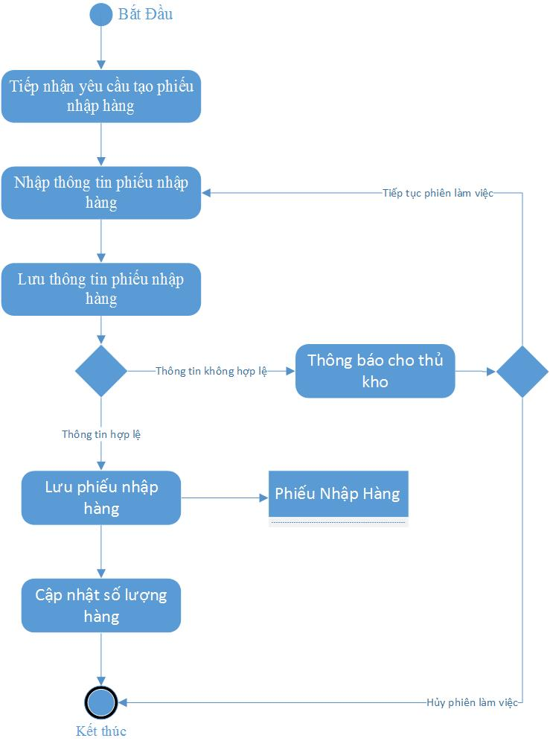

#### Sửa phiếu nhập hàng

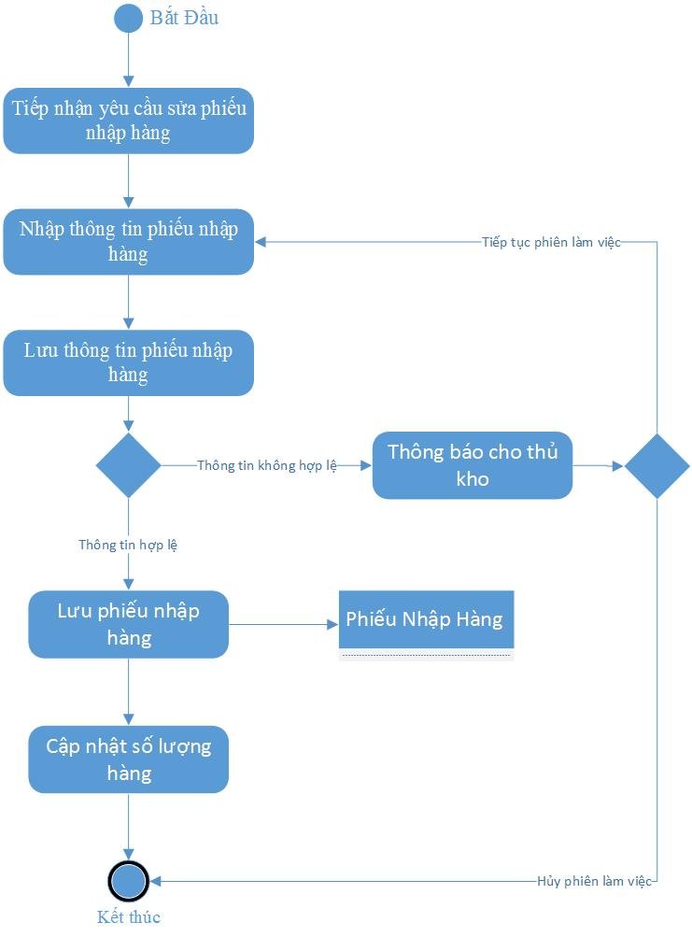

#### Thêm mặt hàng mới

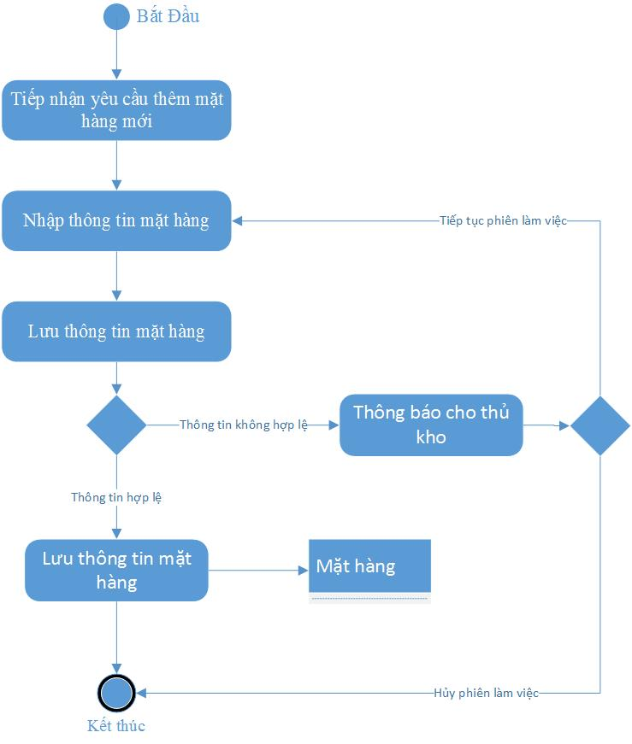

#### Bán hàng

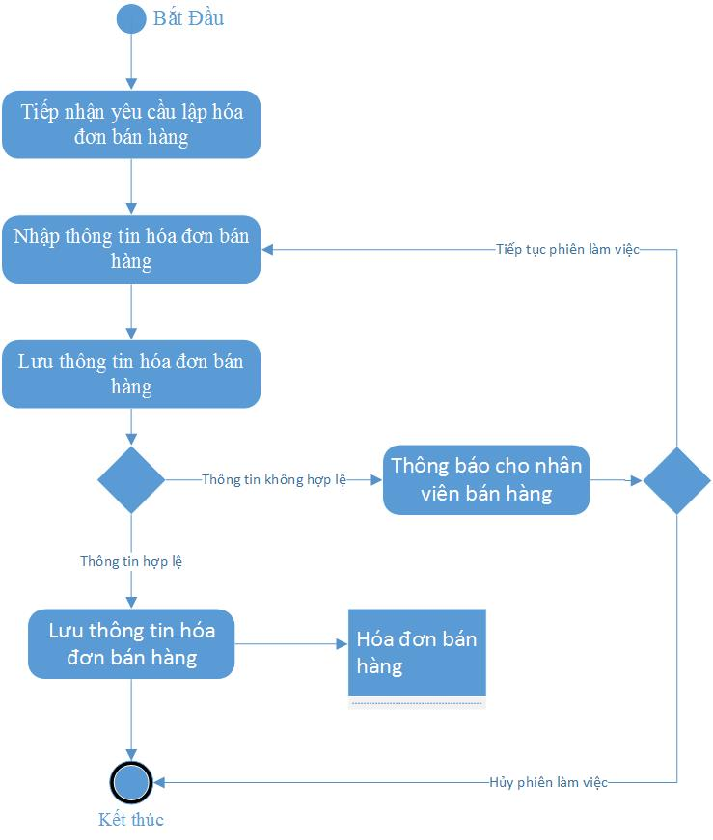

##### Xuất hàng

###### Thêm phiếu xuất hàng

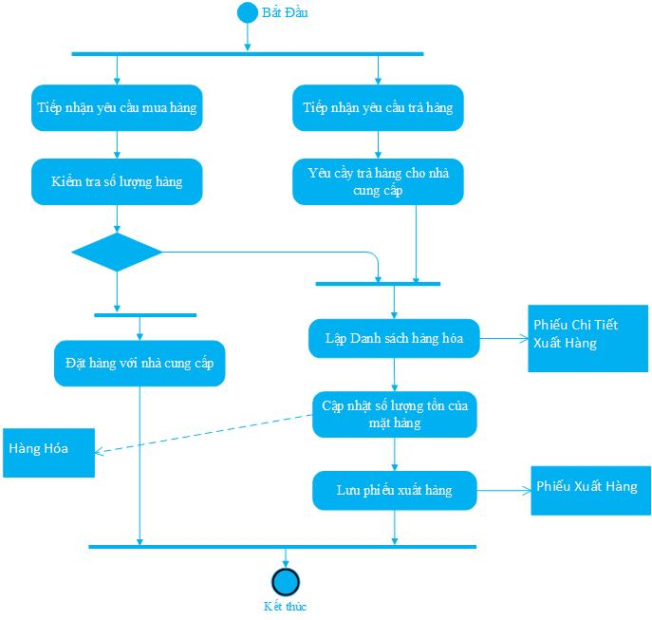

###### Sửa phiếu xuất hàng

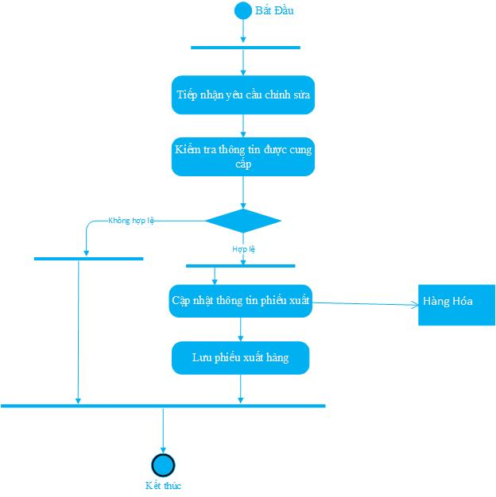

#### Quản lý nhân viên

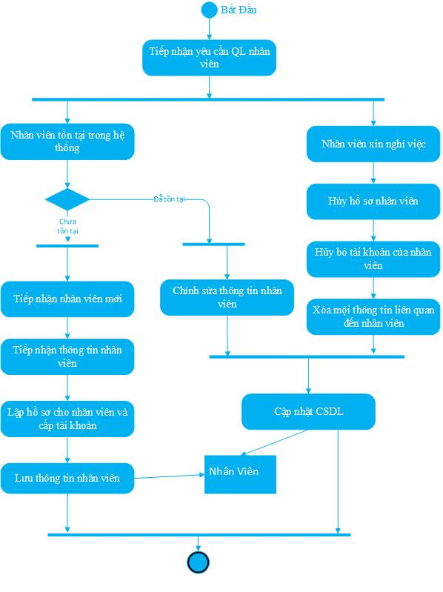

#### Kiểm kê

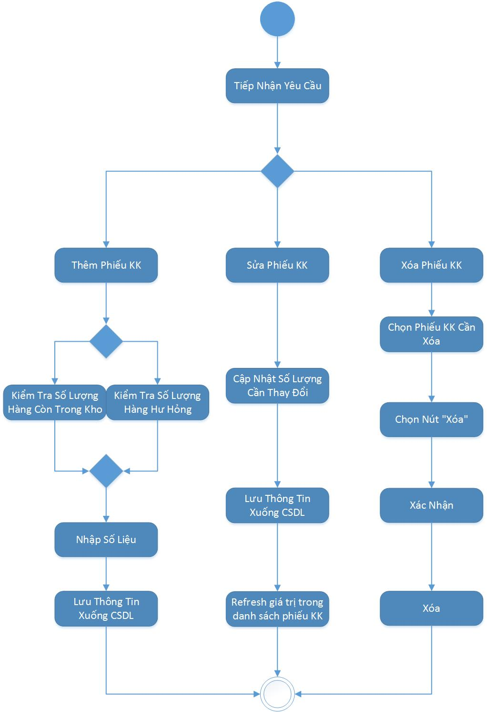

### Lược đồ sequence

#### Bán hàng

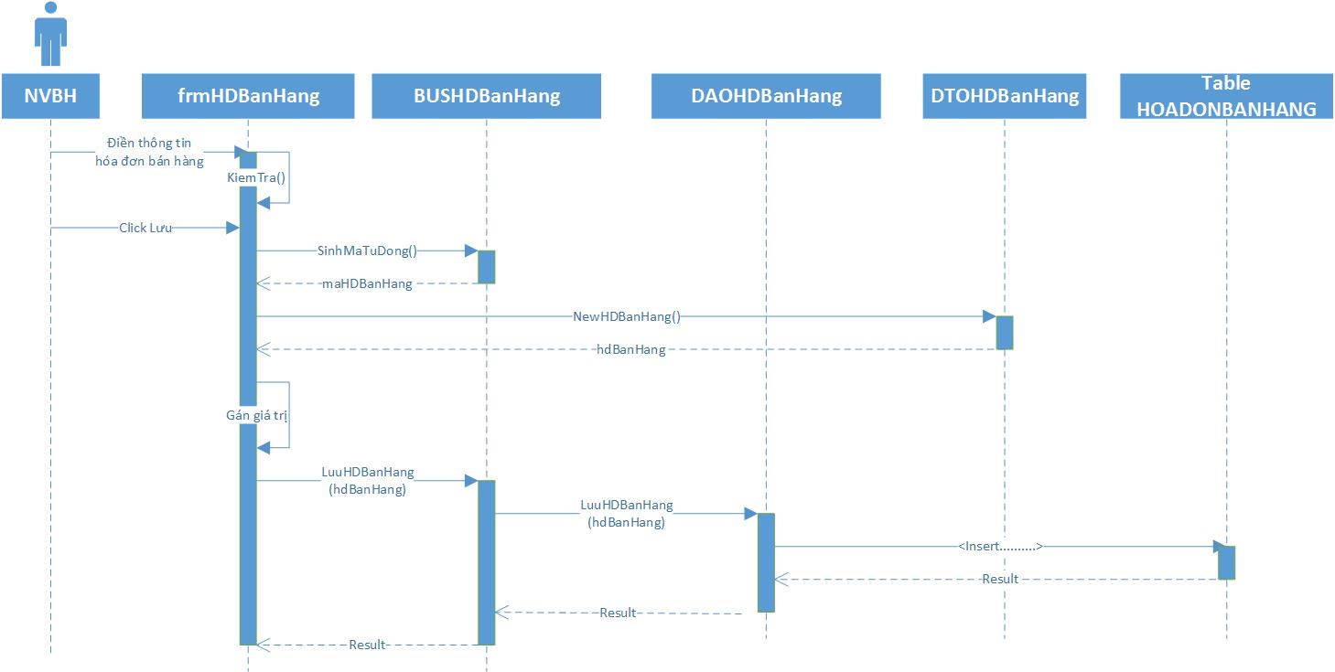

#### Nhập hàng

##### Tạo phiếu nhập hàng

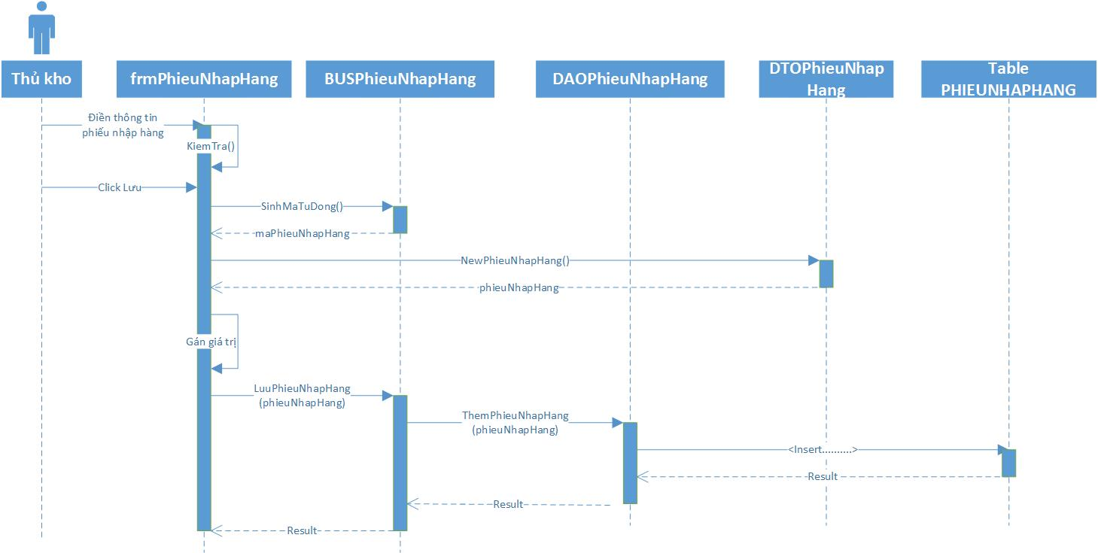

##### Sửa phiếu nhập hàng

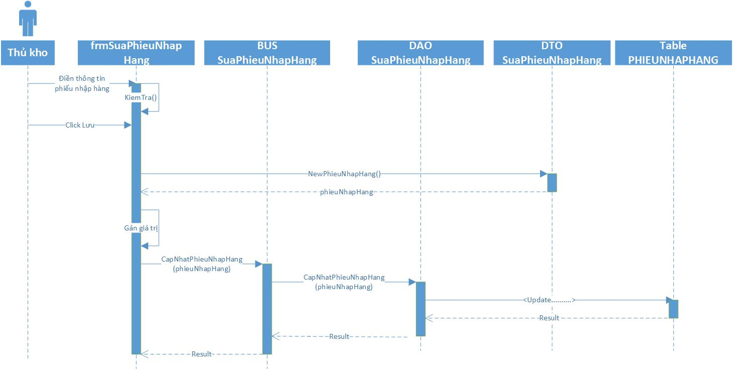

#### Khách hàng

##### Xem danh sách khách hàng

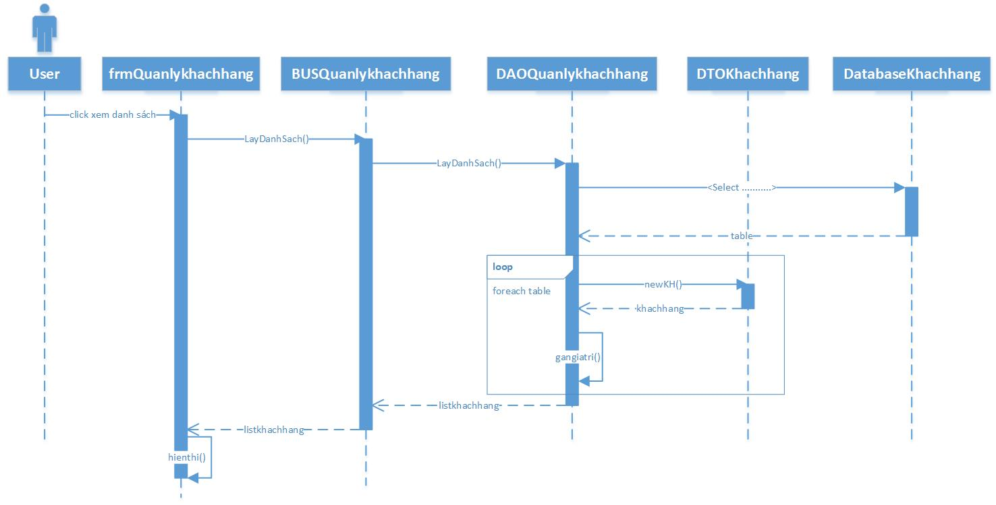

##### Thêm khách hàng

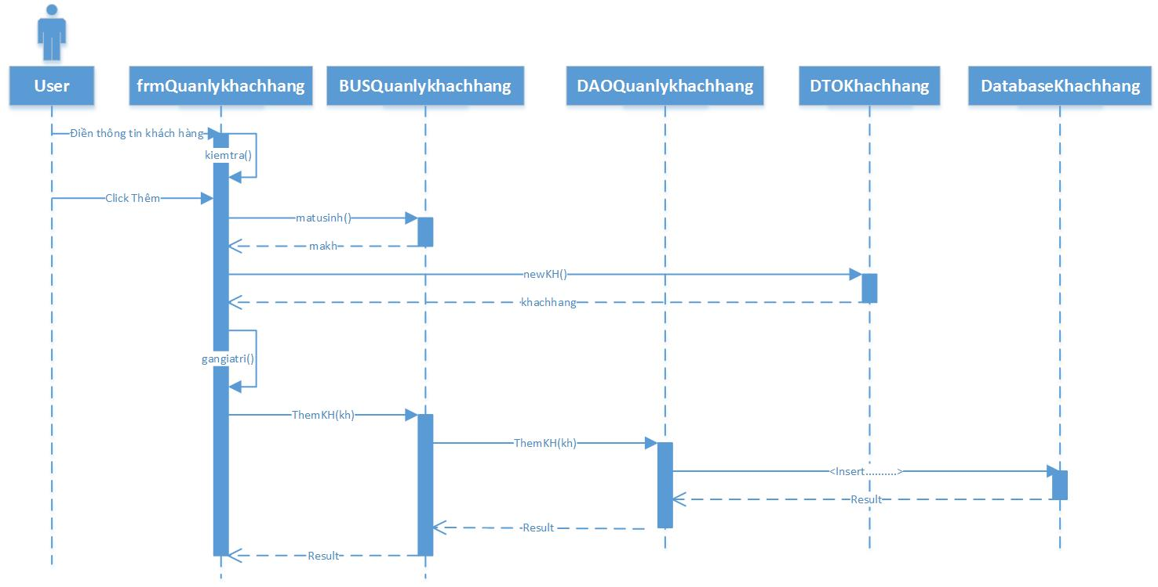

##### Sửa khách hàng

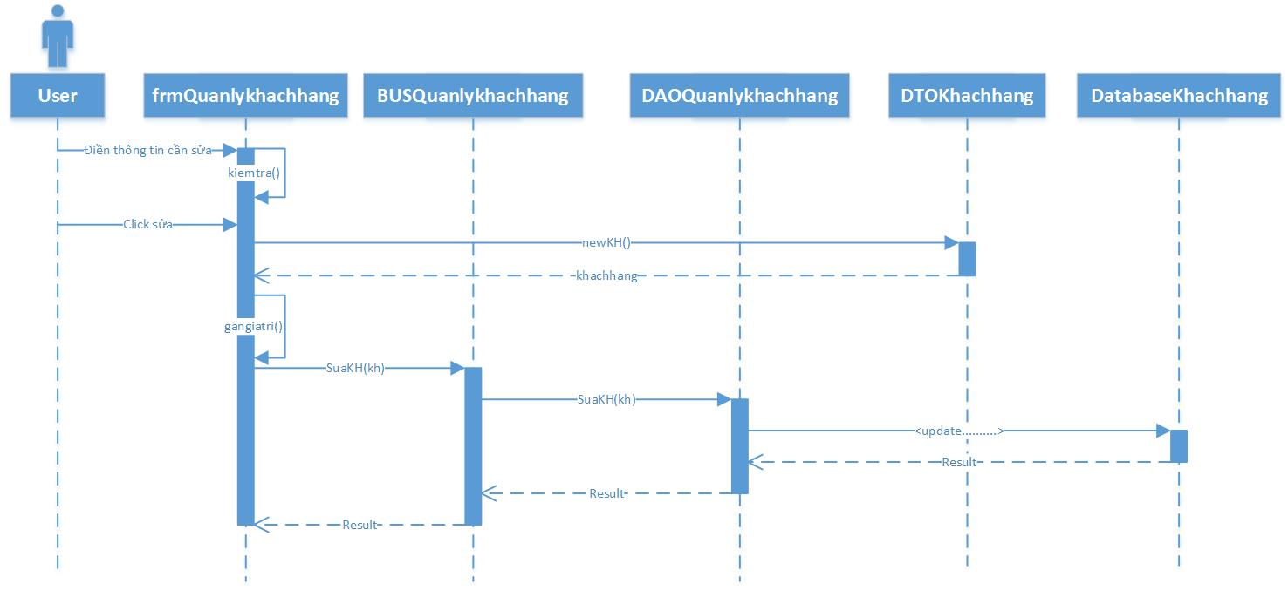

##### Xóa khách hàng

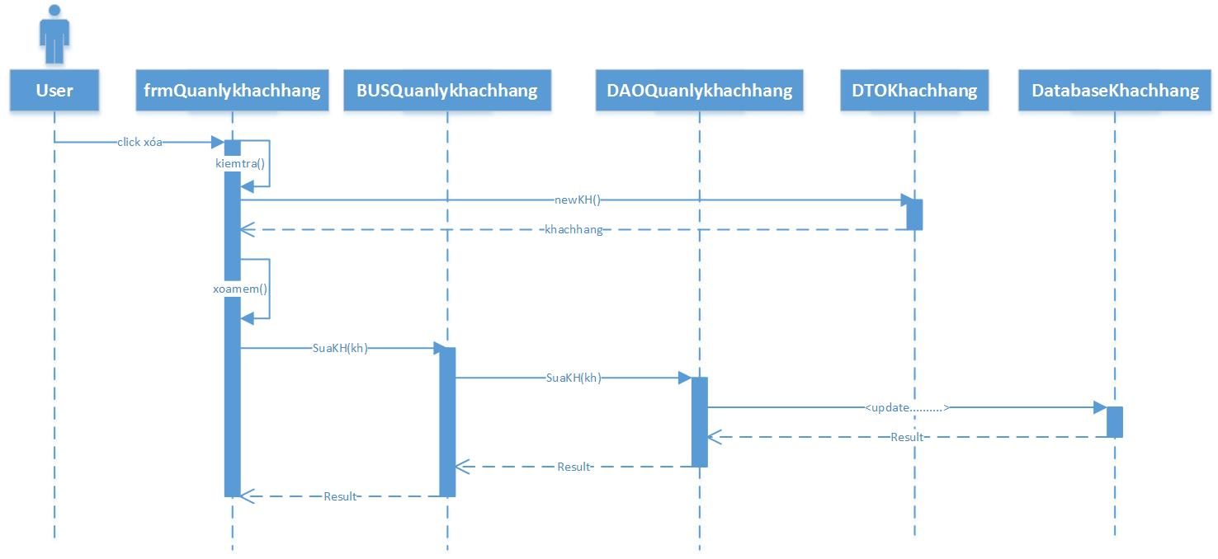

#### Phiếu xuất hàng

##### Thêm phiếu xuất hàng

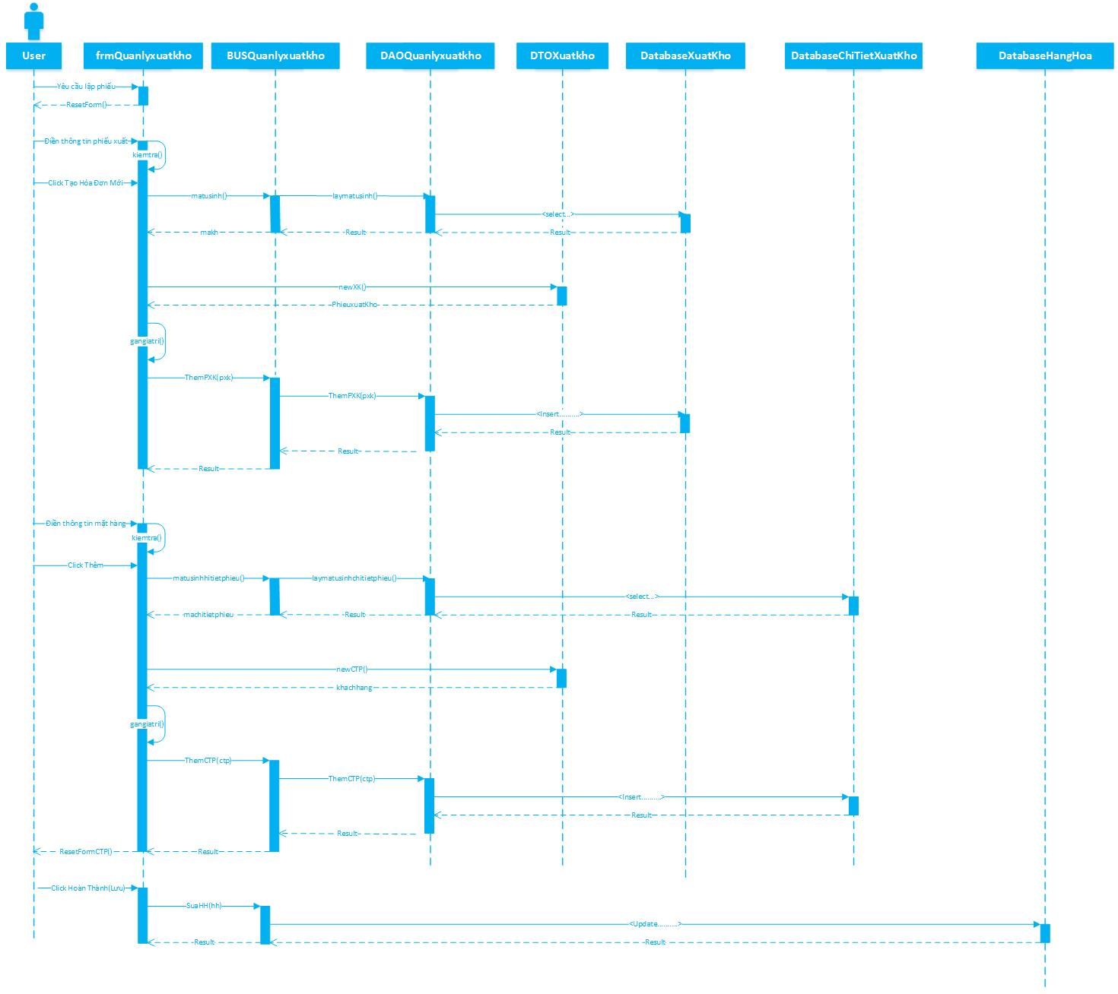

##### Sửa phiếu xuất hàng

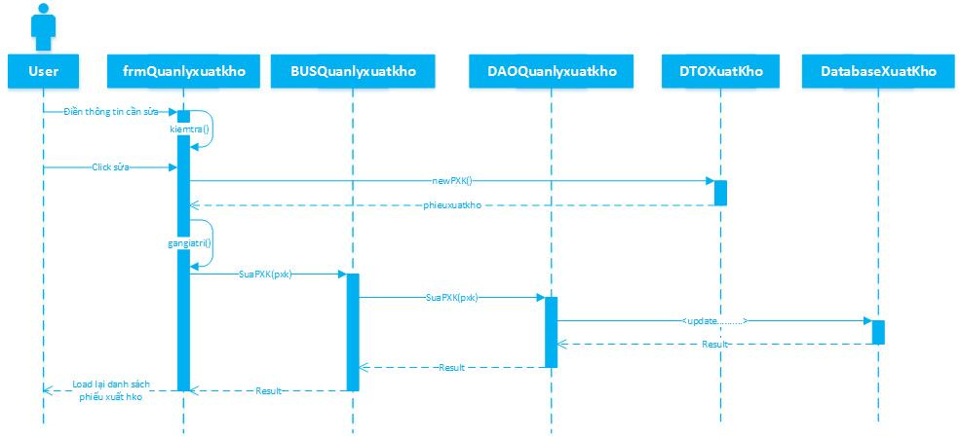

#### Mặt hàng

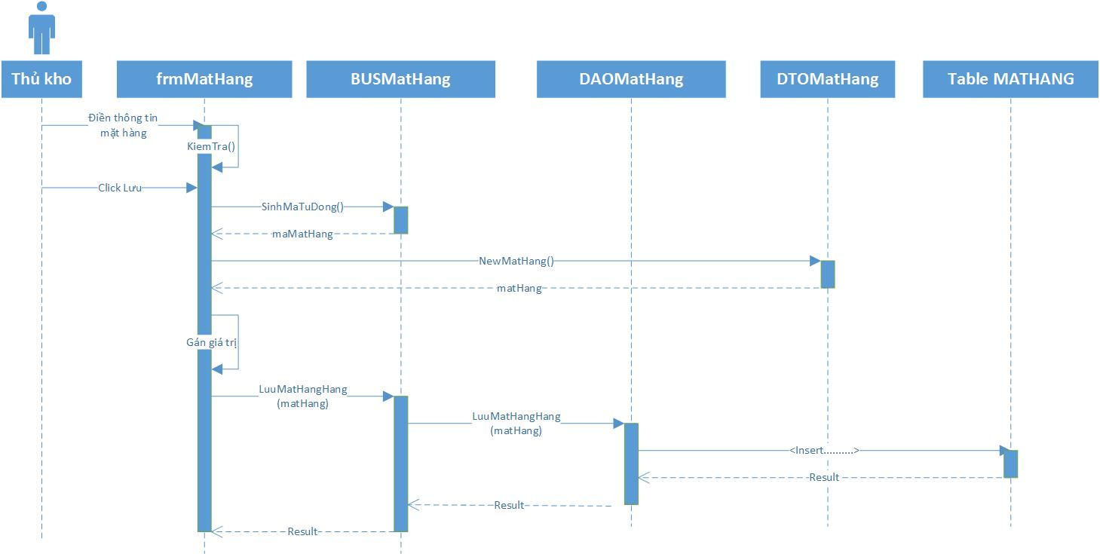

#### Quản lý nhân viên

##### Thêm nhân viên

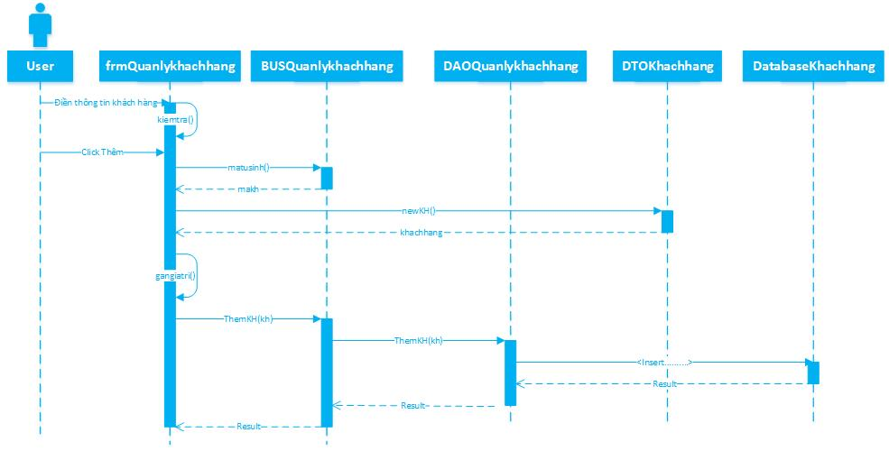

##### Sửa thông tin nhân viên

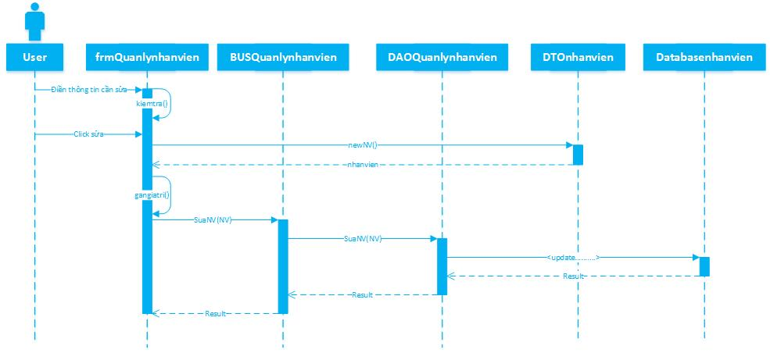

##### Xóa thông tin nhân viên

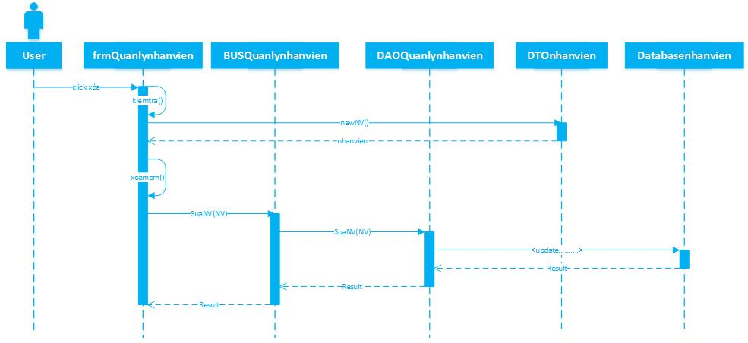

#### Phiếu kiểm kê

##### Xem danh sách phiếu kiểm kê

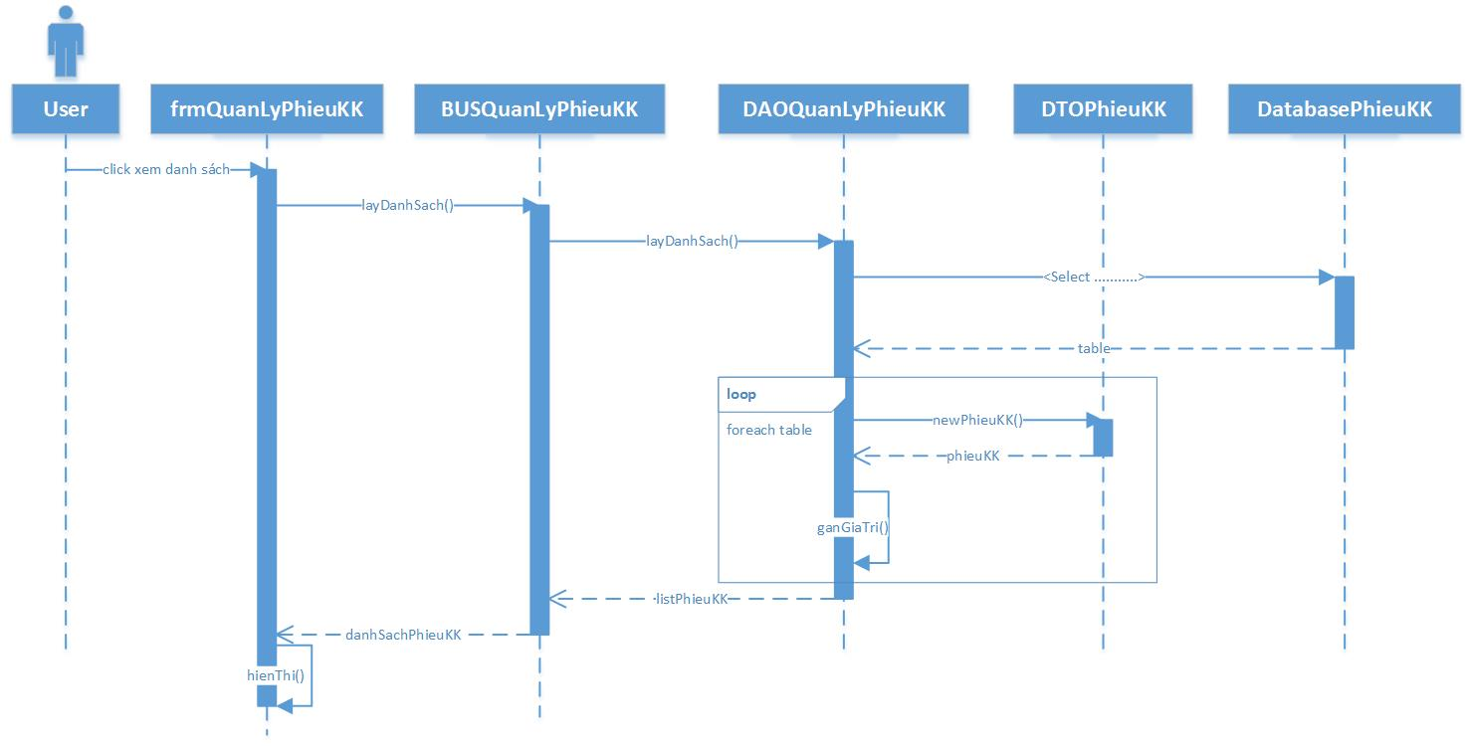

##### Thêm Phiếu kiểm kê

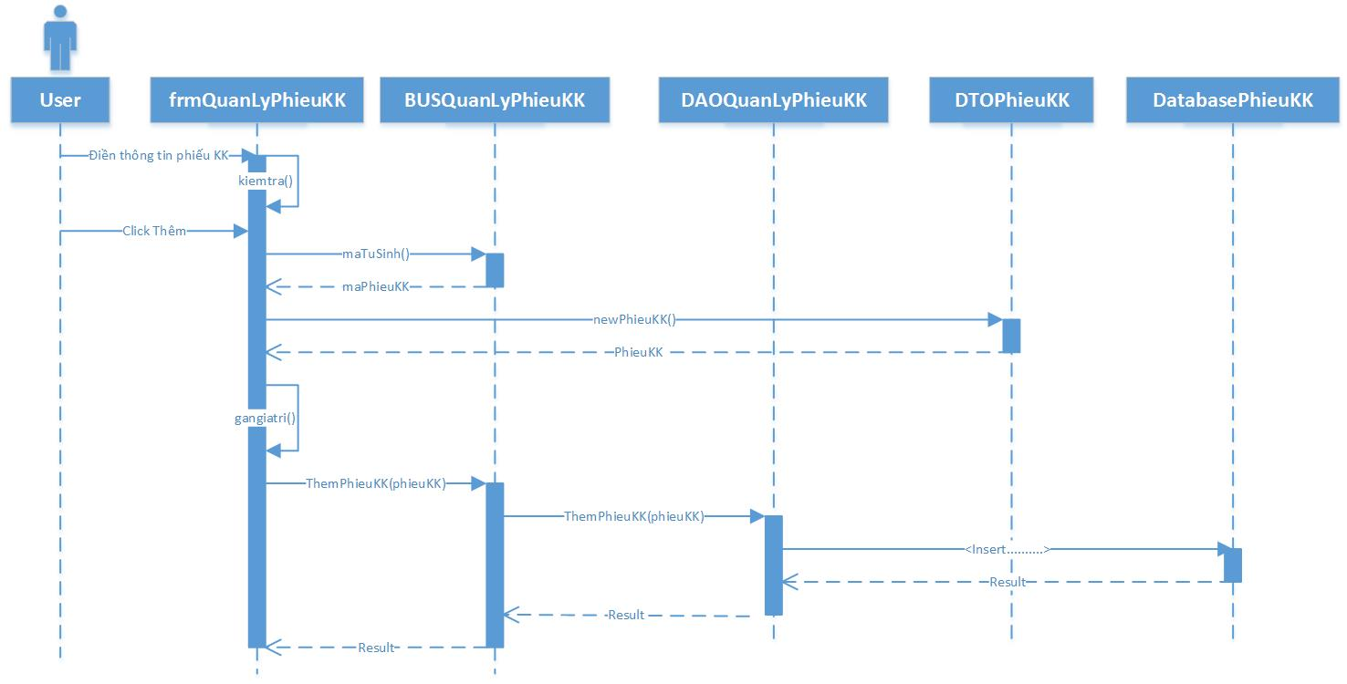

##### Sửa phiếu kiểm kê

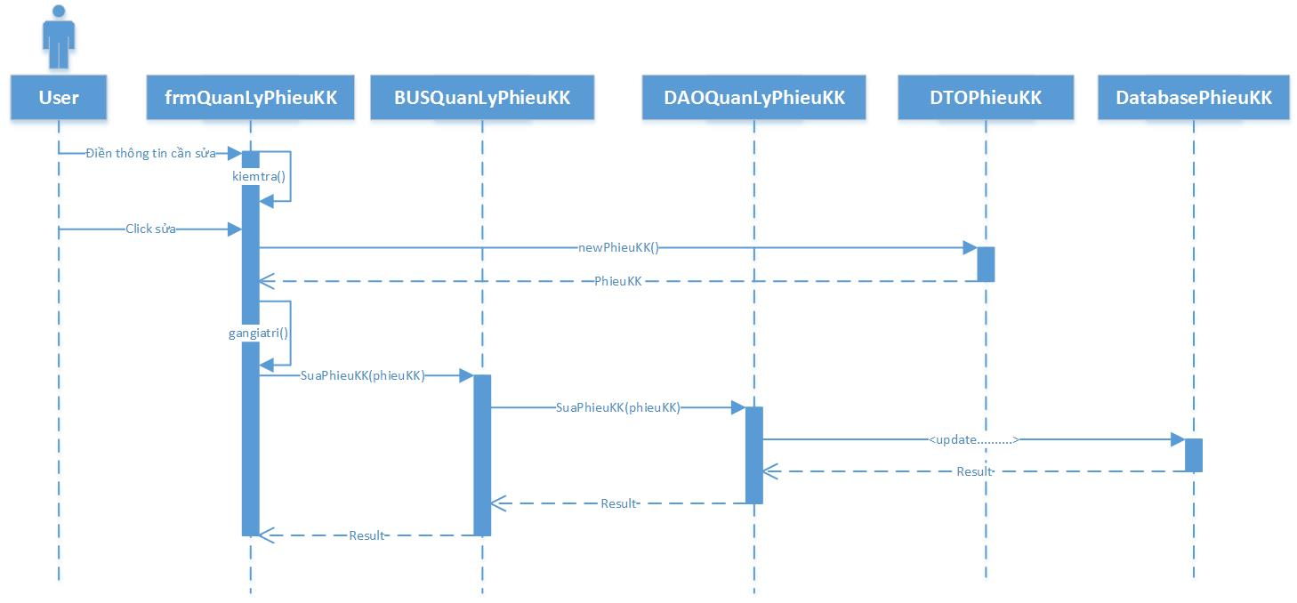

##### Xóa phiếu kiểm kê

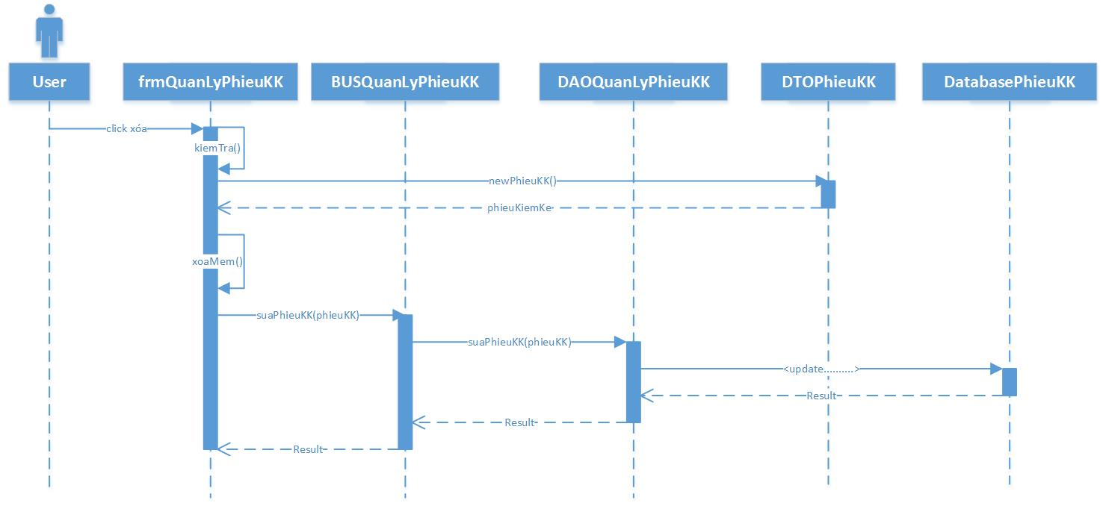

### Lược đồ lớp